CODIFICACION

CREACION DEL PROYECTO LARAVEL 8

Abrimos nuestro Símbolo de sistema

Entramos a la carpeta XAMPP que se encuentra alojada en nuestro Disco Local (C:)

Crearemos un nuevo proyecto Larevel 8 con el siguiente comando:

**composer create-project laravel/laravel acuexcomac**

Esperamos a que se termine de instalar toda la paquetería.

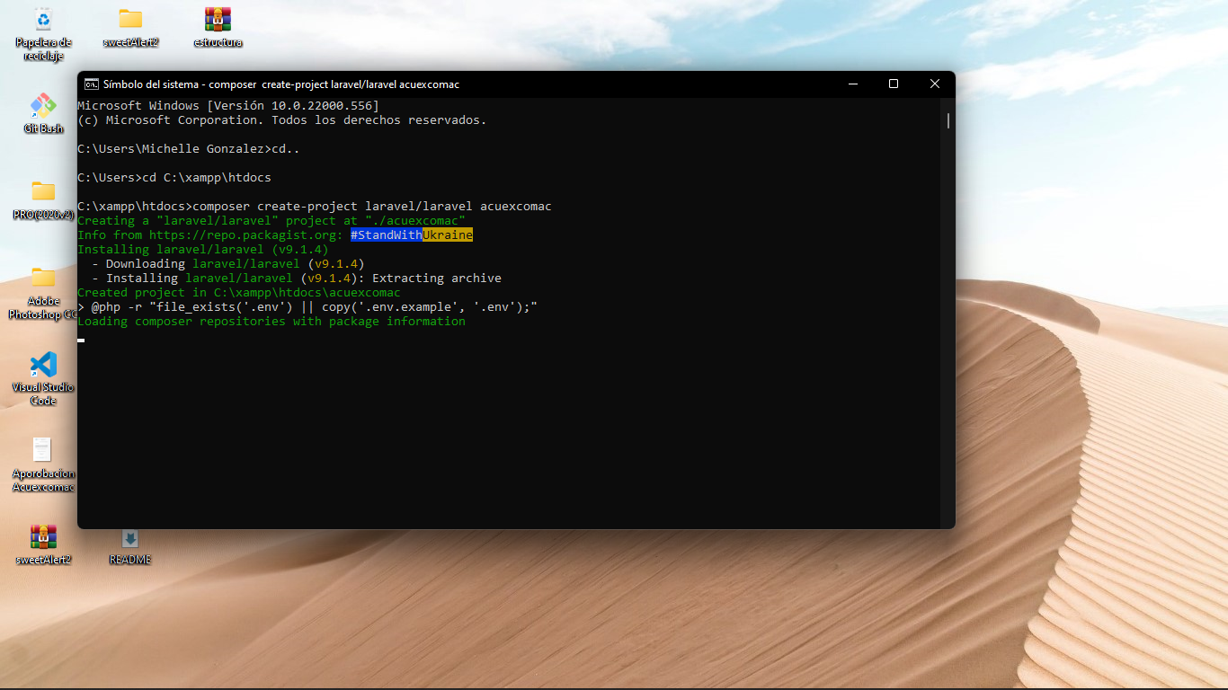

Una vez finalisada la instalación colocamos “exit” pasa salir y guardar todos los cambios,

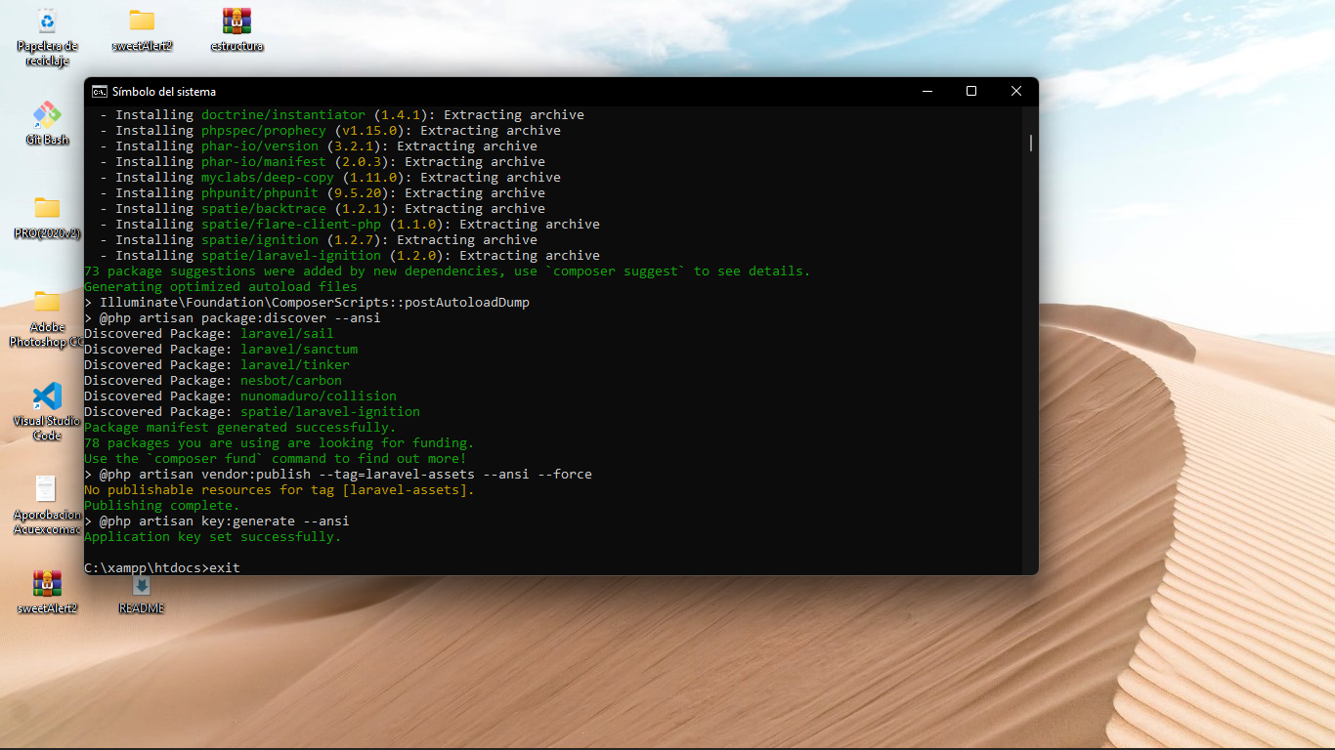

Abriremos nuestro editor de código VSC.

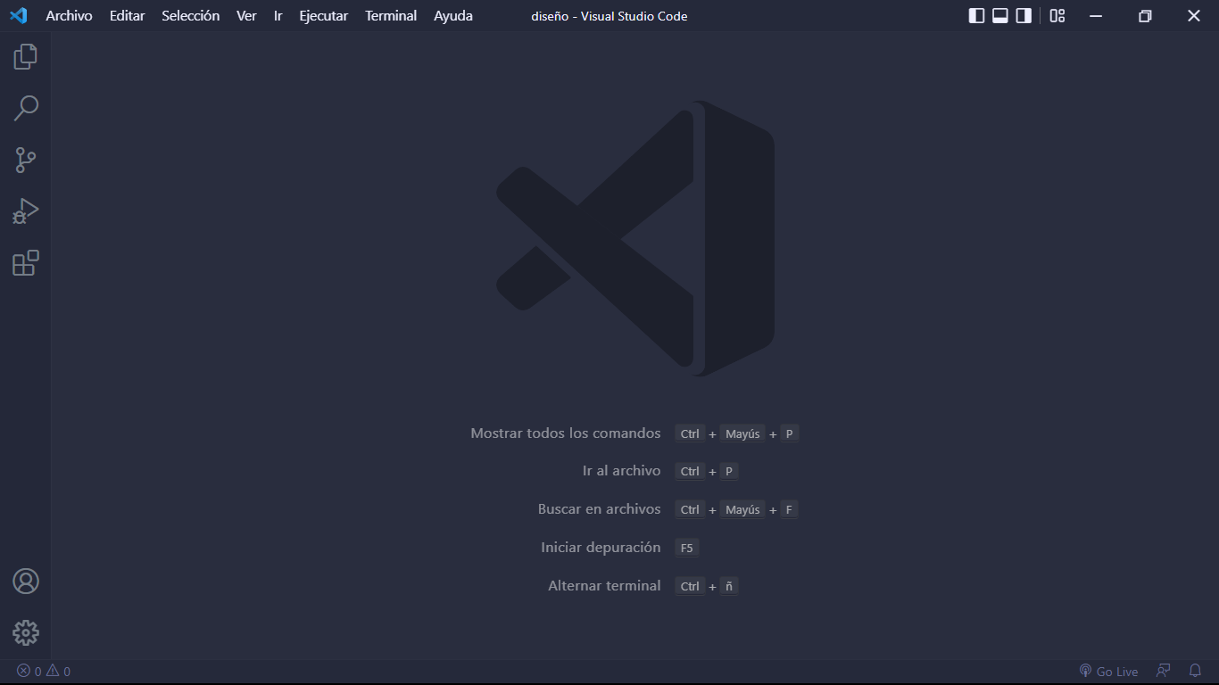

Proseguimos a abrir nuestro proyecto

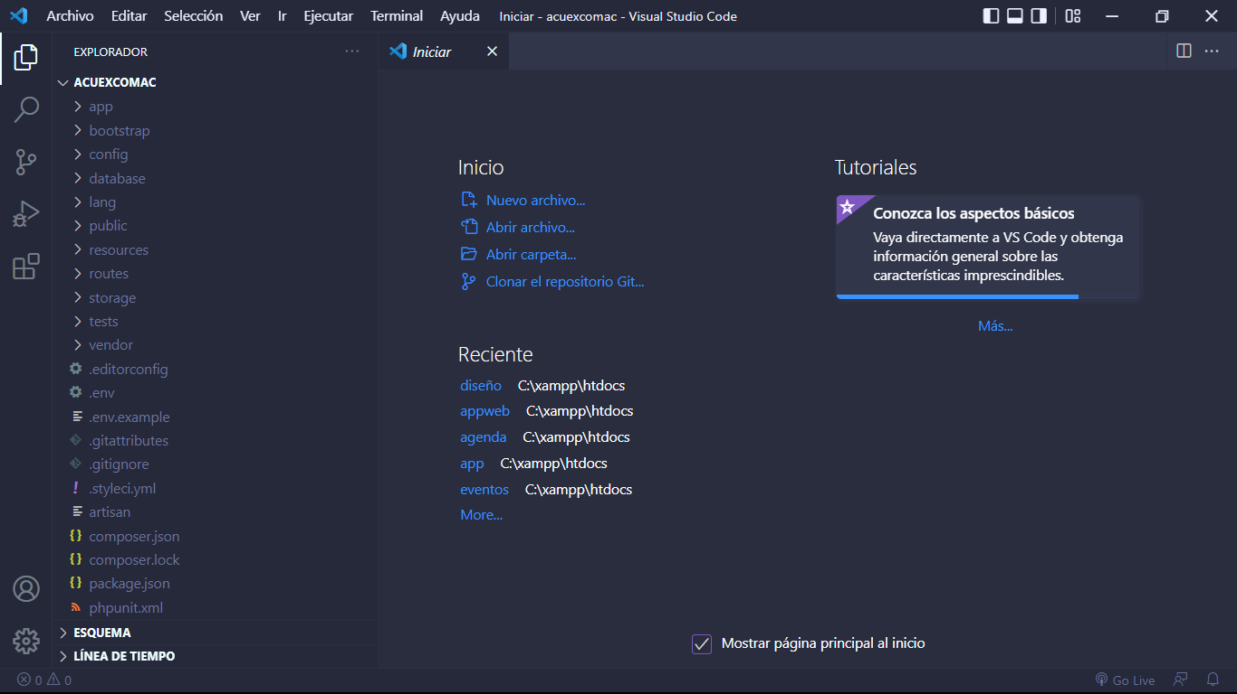

Para comprobar si se creó correctamente el proyecto Laravel 8 nos dirigimos al navegador y escribimos la ruta de nuestro proyecto.

[**http://localhost/acuexcomac/public/**](http://localhost/acuexcomac/public/)

Al ingresar a la ruta podemos observar que nos abrirá el proyecto con Laravel ya instalado.

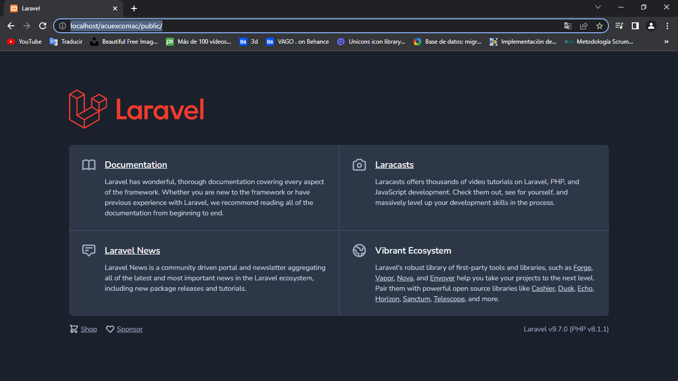

CONFIGURACION DE LA BASE DE DATOS

Abriremos nuestro navegado e ingresaremos a nuestro localhost

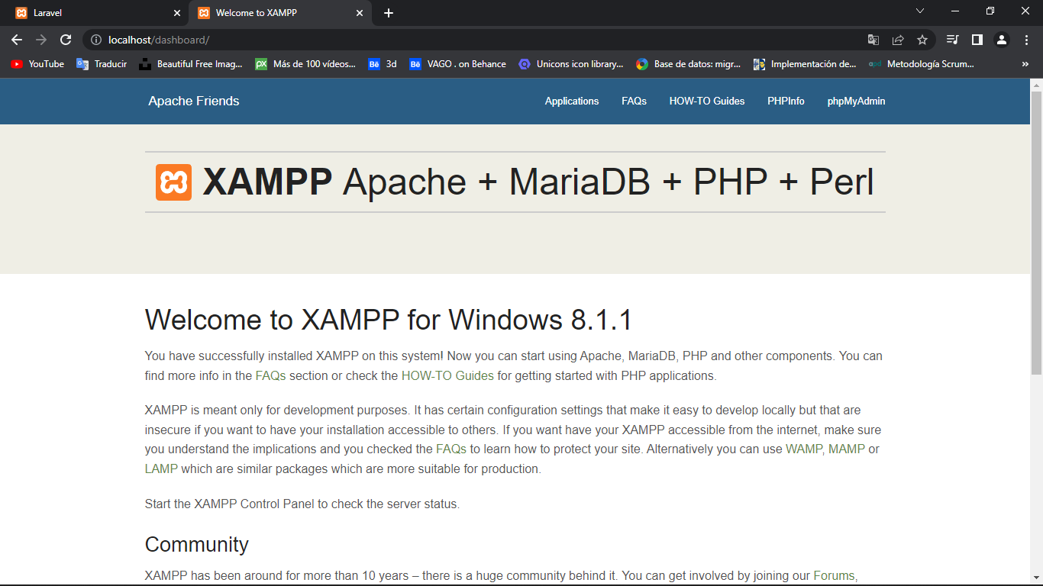

Damos clic en phpMyAdmin, nos mostrara nuestro manejador de Base de datos.

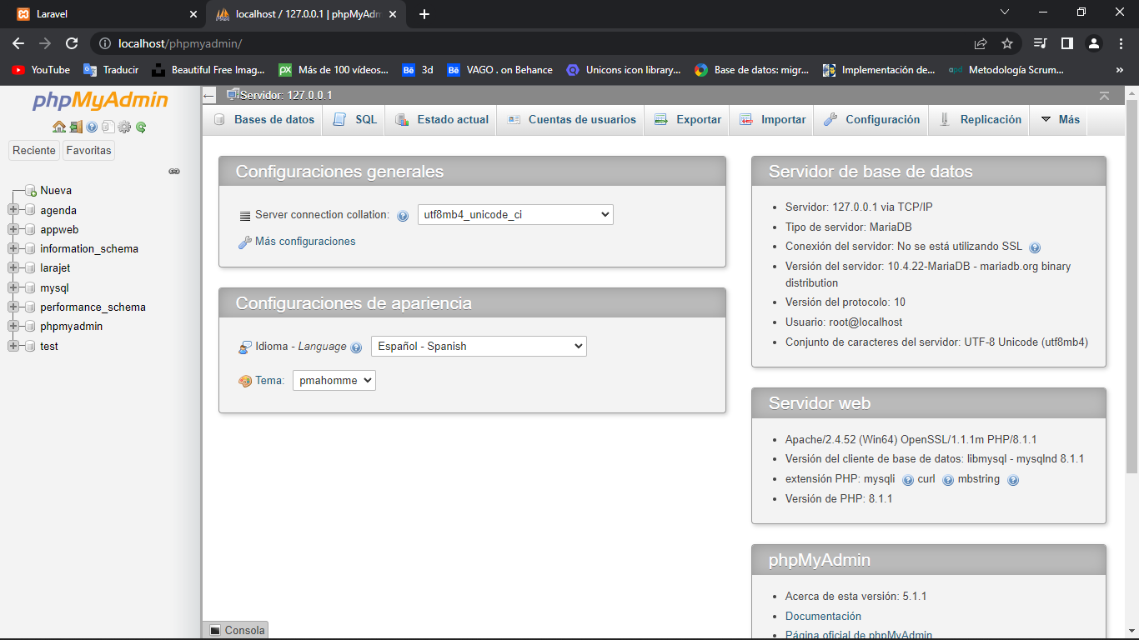

Crearemos una nueva base de datos, para ellos damos clic en Nuevo

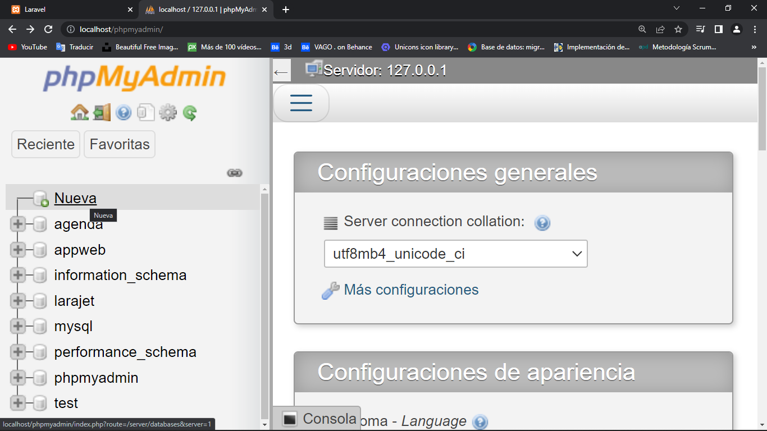

Nos pedirá ingresar el nombre de la base de datos y daremos clic en crear

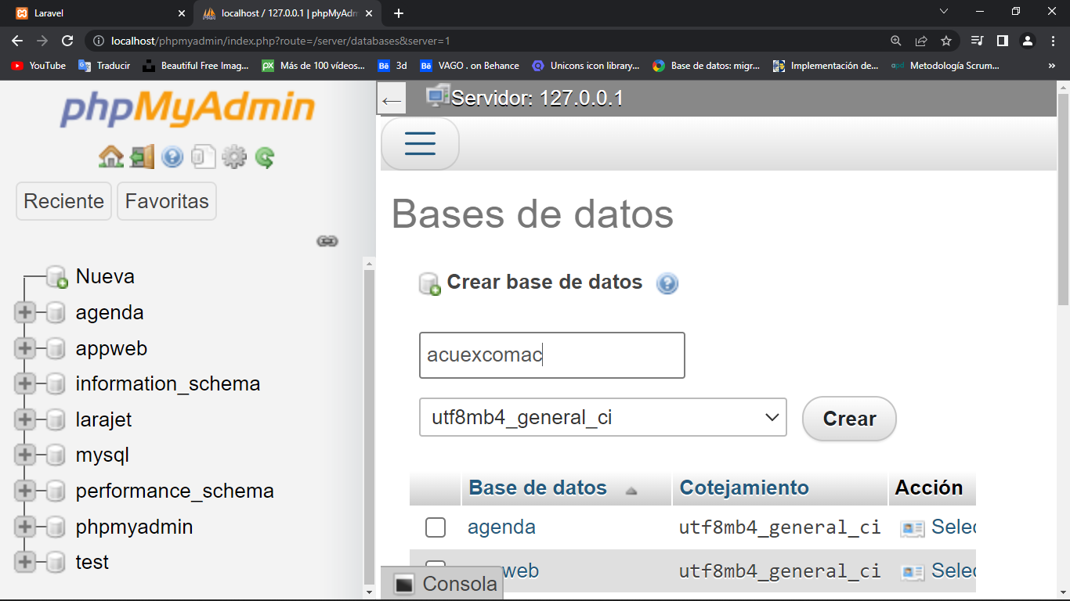

Nos mostrara un mensaje que la base de datos se creo correctamente.

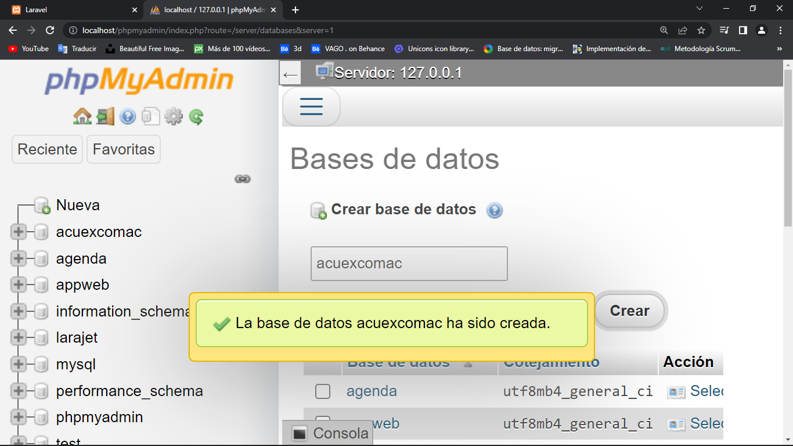

Realizaremos la conexión de la base de datos con el proyecto Laravel 8. Pata ello nos dirigimos a la carpeta .env que es el archivo de configuración que nos permitirá trabajar con la bd.

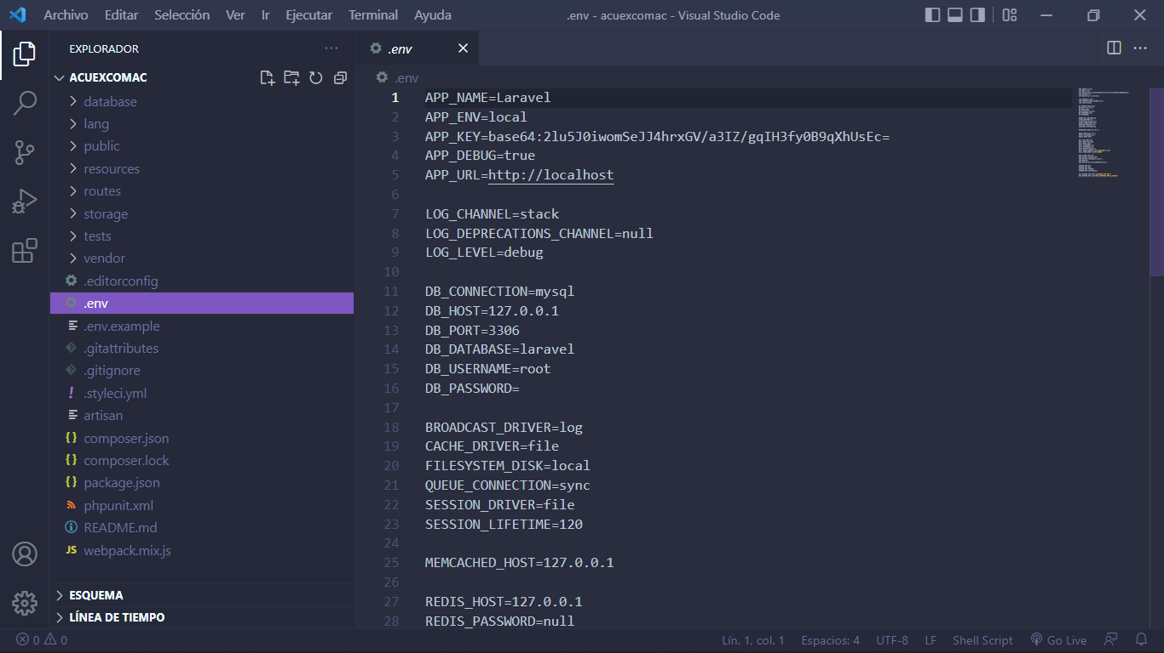

Cambiaremos la línea de código DB_DATABASE=laravel y colocaremos el nombre de nuestra base de datos.

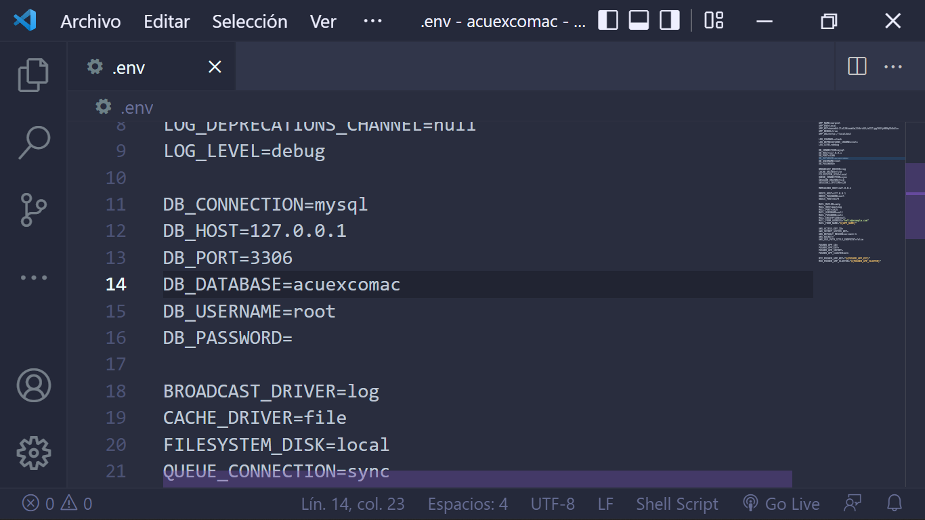

Ahora nos dirigimos a nuestra carpeta **database > migrations**

En esta carpeta es donde se crean las tablas de la base de datos

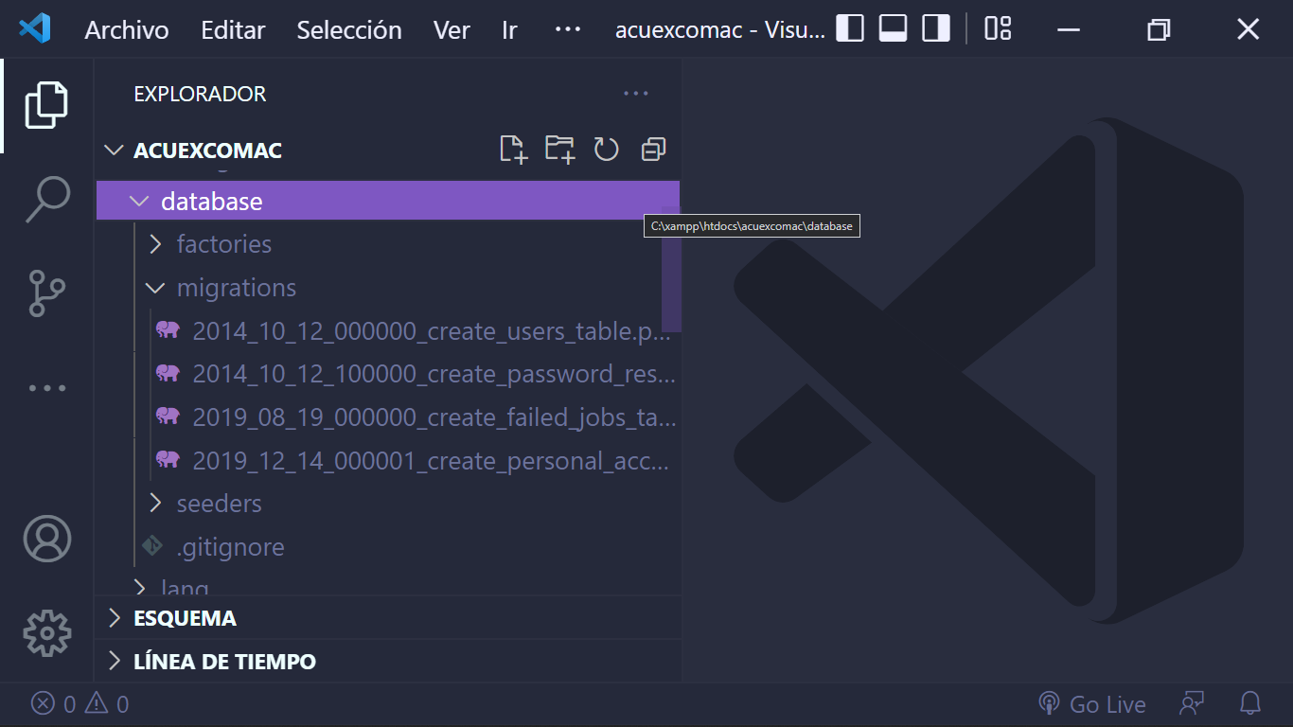

Abrimos nuestra terminar Git en el proyecto. Migraremos nuestra tablas a nuestra base de datos, para ello colocaremos el siguiente comando: **php artisan migrate** y damos enter.

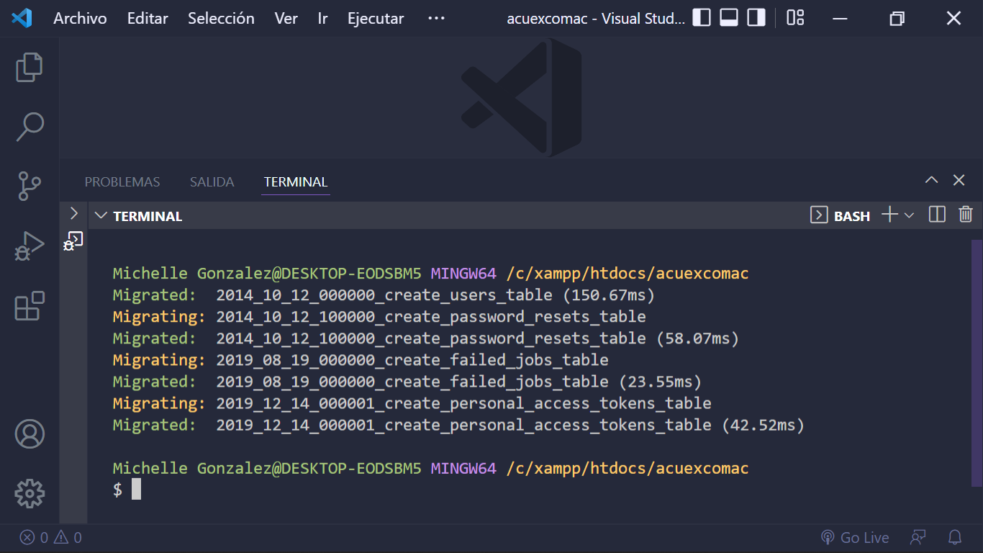

Abrimos nuestra base de datos y la actualizamos la página para que se muestren nuestras migraciones.

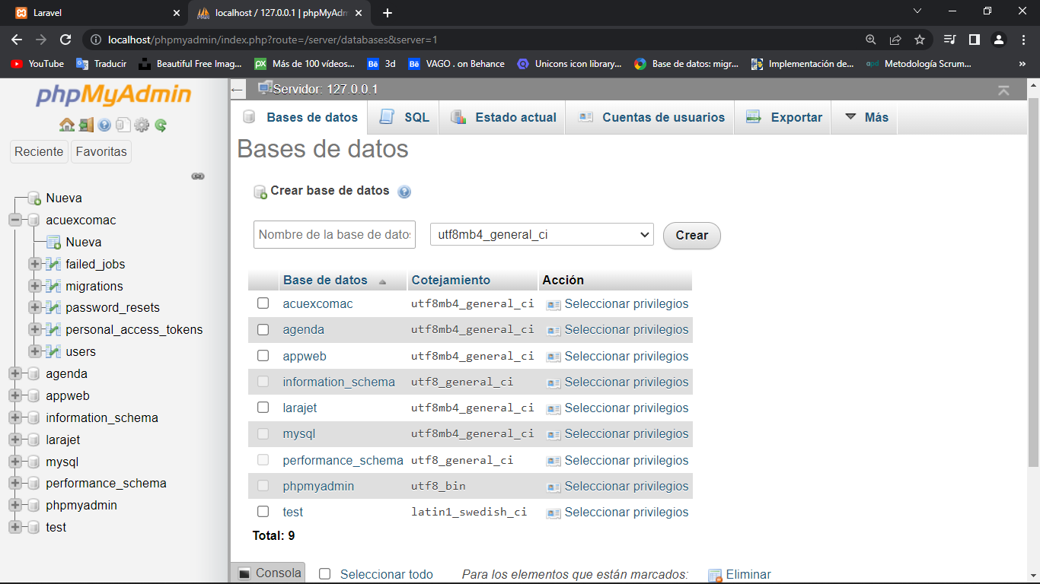

Ahora instalaremos la autentificación de Laravel 8 en nuestro proyecto. En la terminar colocamos el siguiente comando:

**composer require laravel/ui**

y esperamos a que se intalen todas las paqueterías

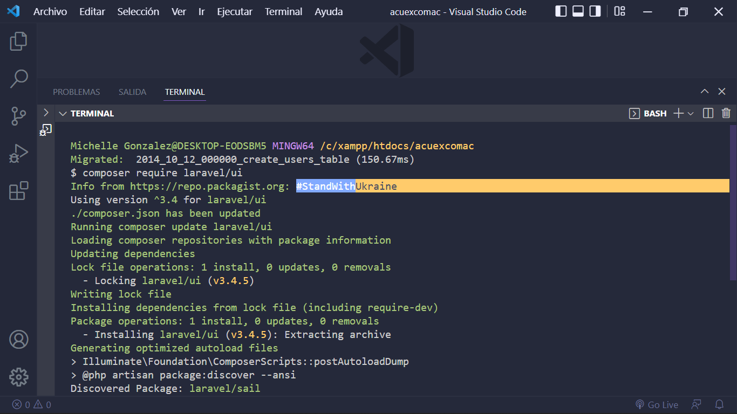

Ahora integraremos Bootstrap en nuestra autentificación, colocamos el comando: **php artisan ui bootstrap --auth**

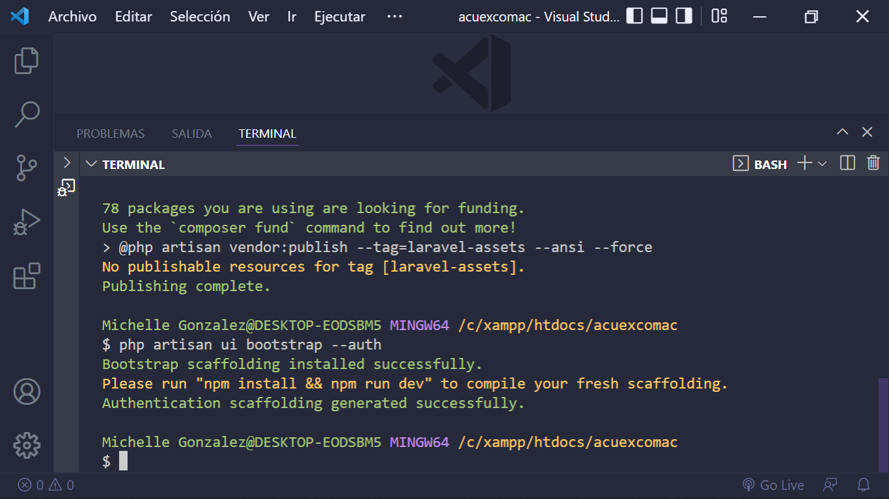

Una vez que se instalo ahora tenemos que ejecutar dos instrucciones npm install y run dev. Esto para unir todo lo que hemos descargado en nuestro proyecto.

Colocamos el siguiente comando: npm install

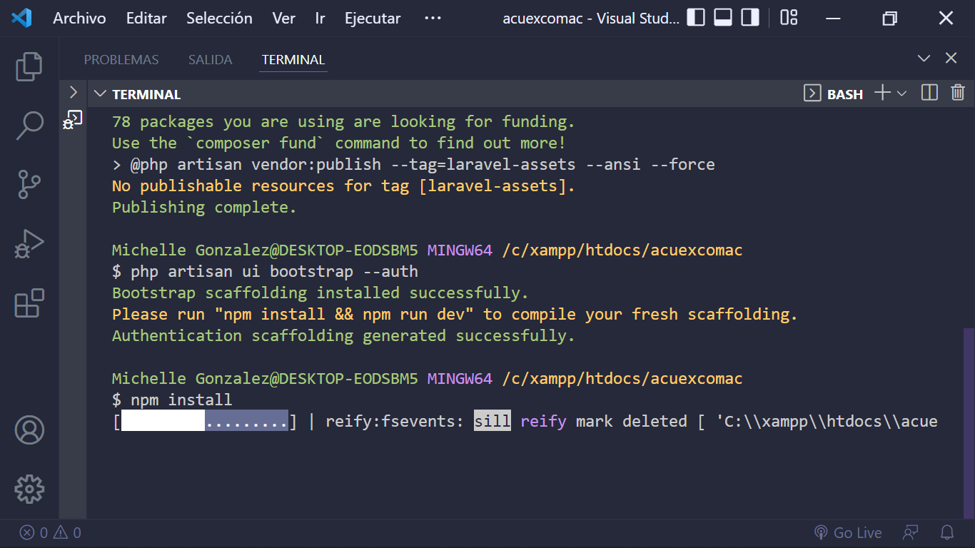

Ahora ejecutamos la siguiente instrucción: npm run dev

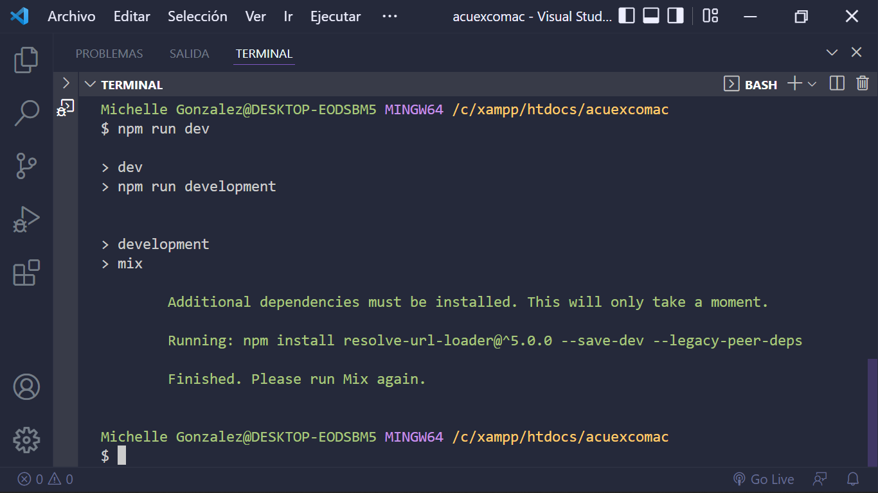

Ejecutaremos; npm install resolve-url-loader@^5.0.0 --save-dev --legacy-peer-deps

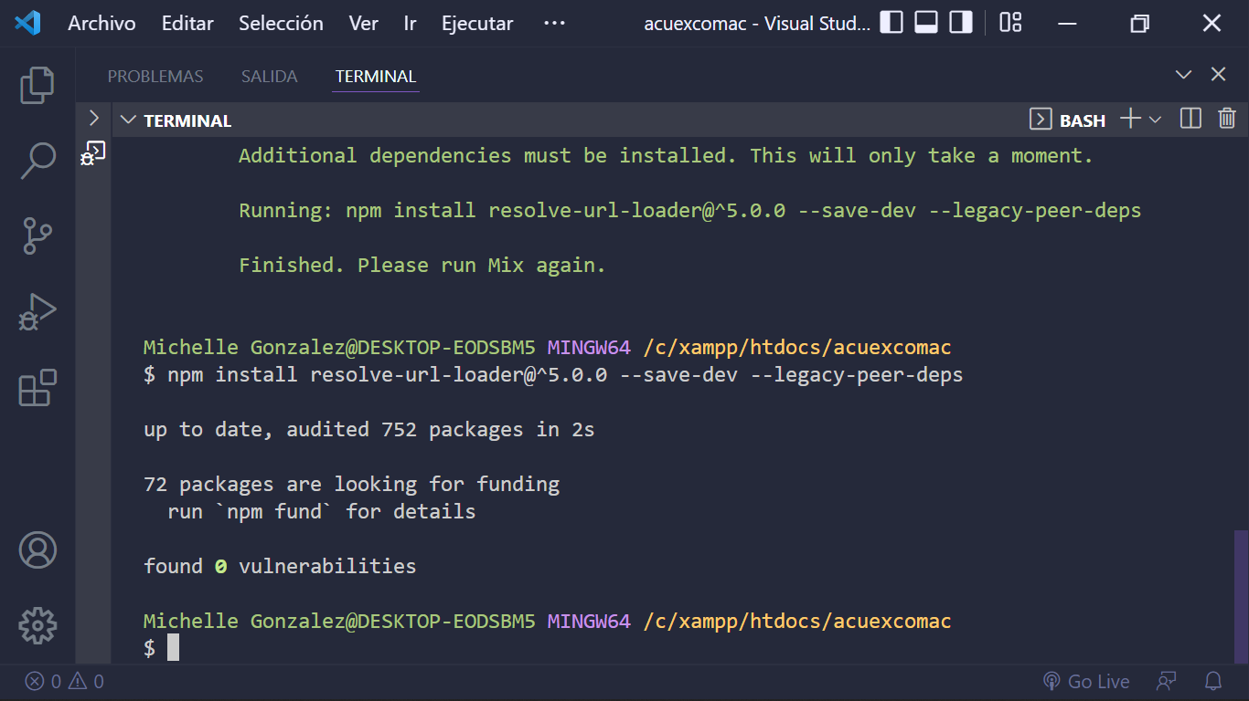

Y volvemos a ejecutamos otra vez

npm install && npm run dev

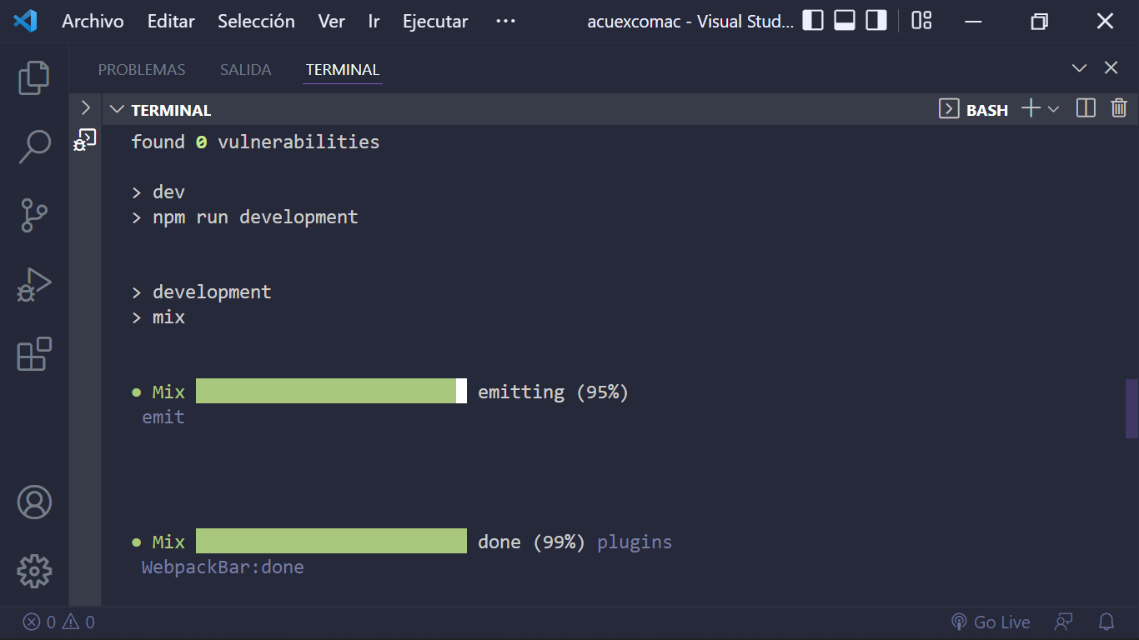

Actualizamos el proyecto en el navegador y nos mostrata un login y register

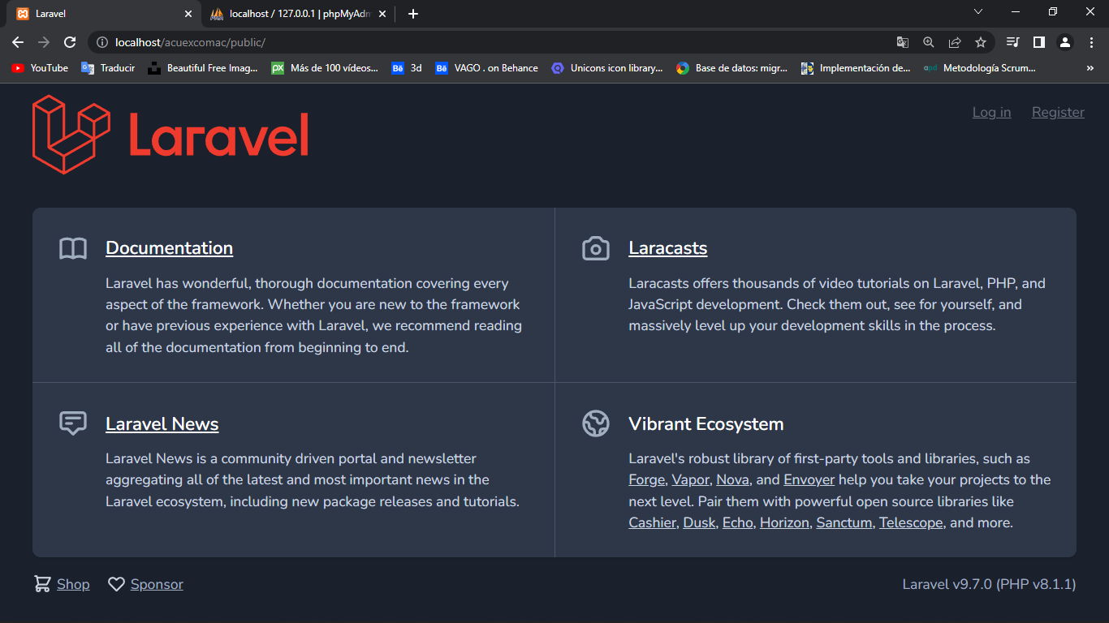

Abrimos el login y podemos ver como Bootstrap ya esta incluido

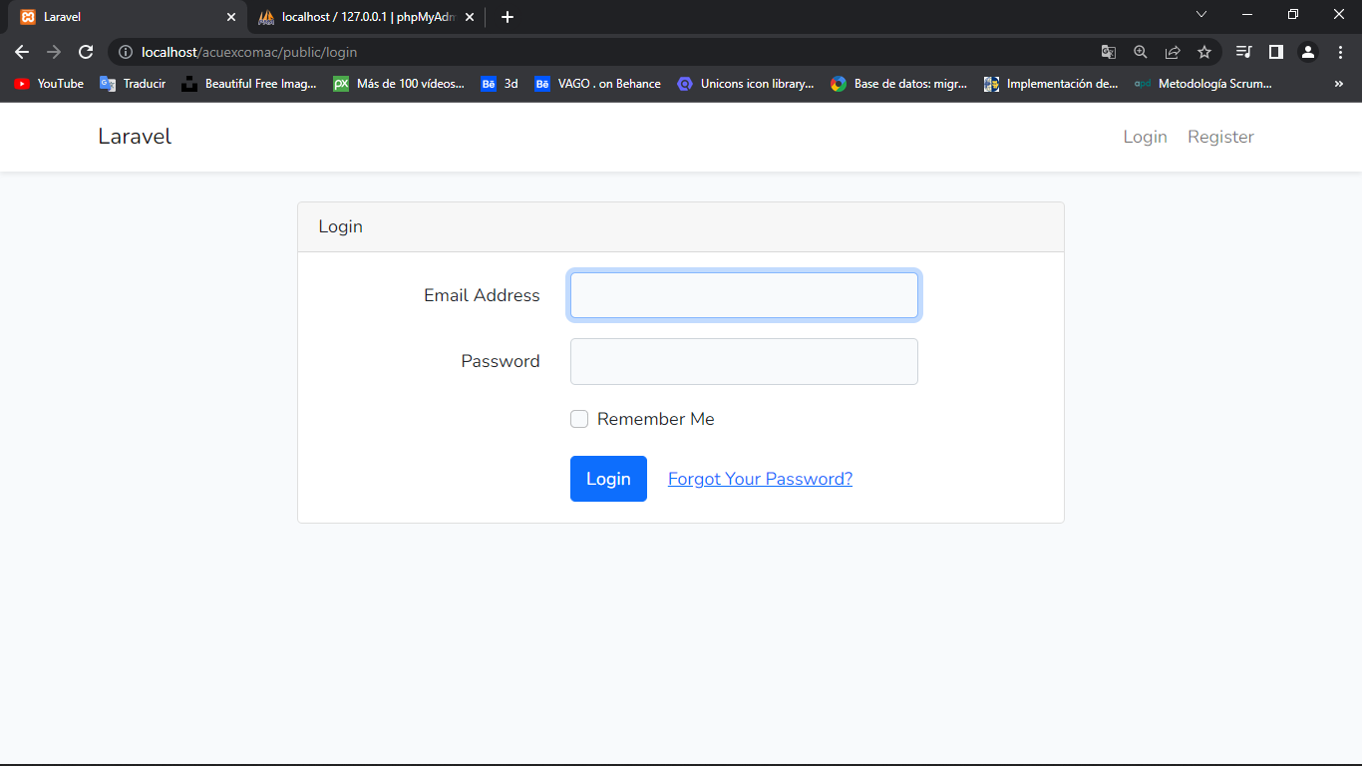

Abrimos el registro

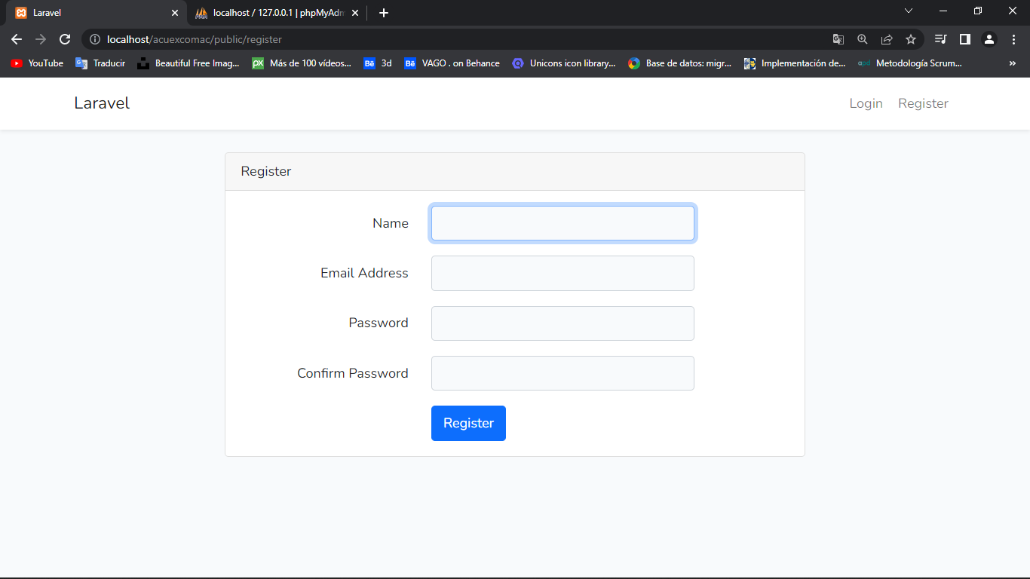

FROND-END VISTA-WELCOME

Resources > views > welcome.blade.php

VIEJO

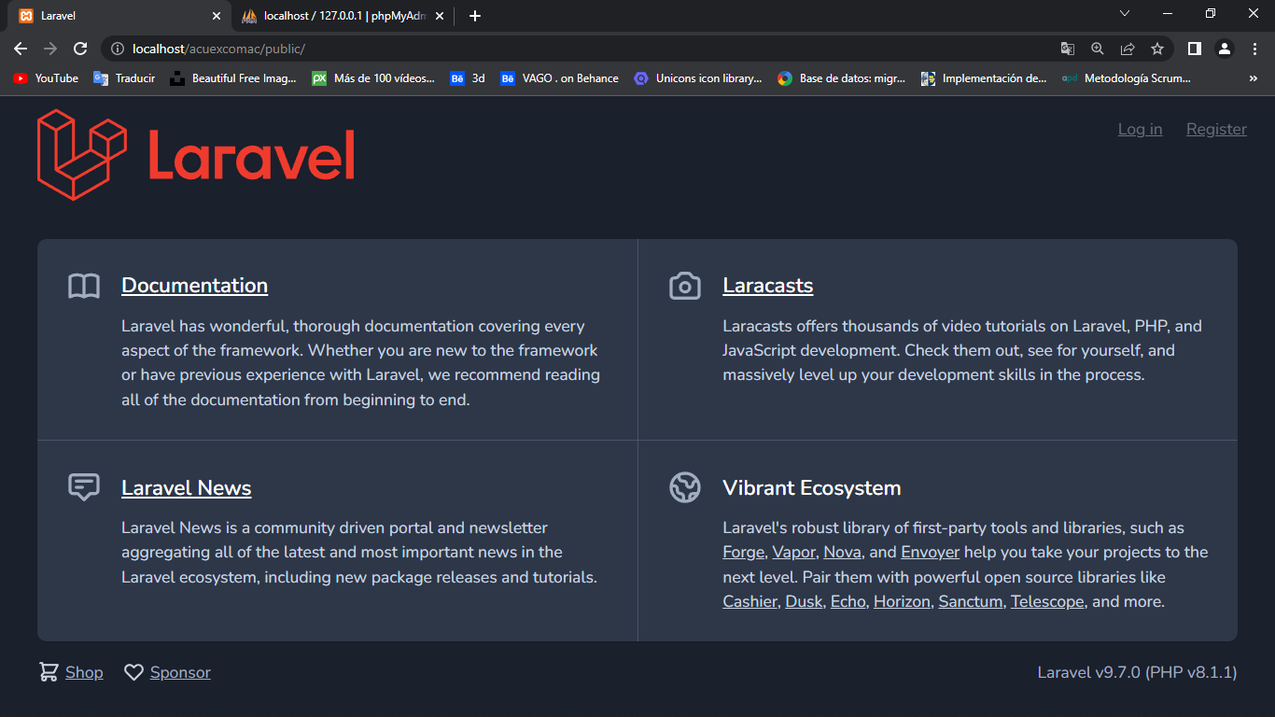

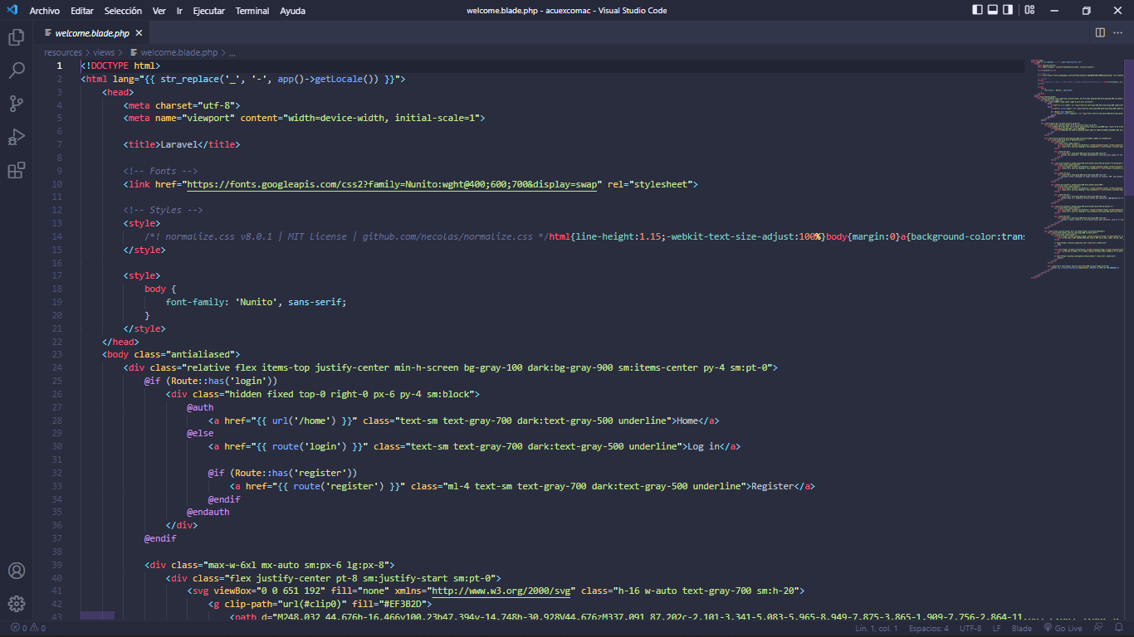

Cambios

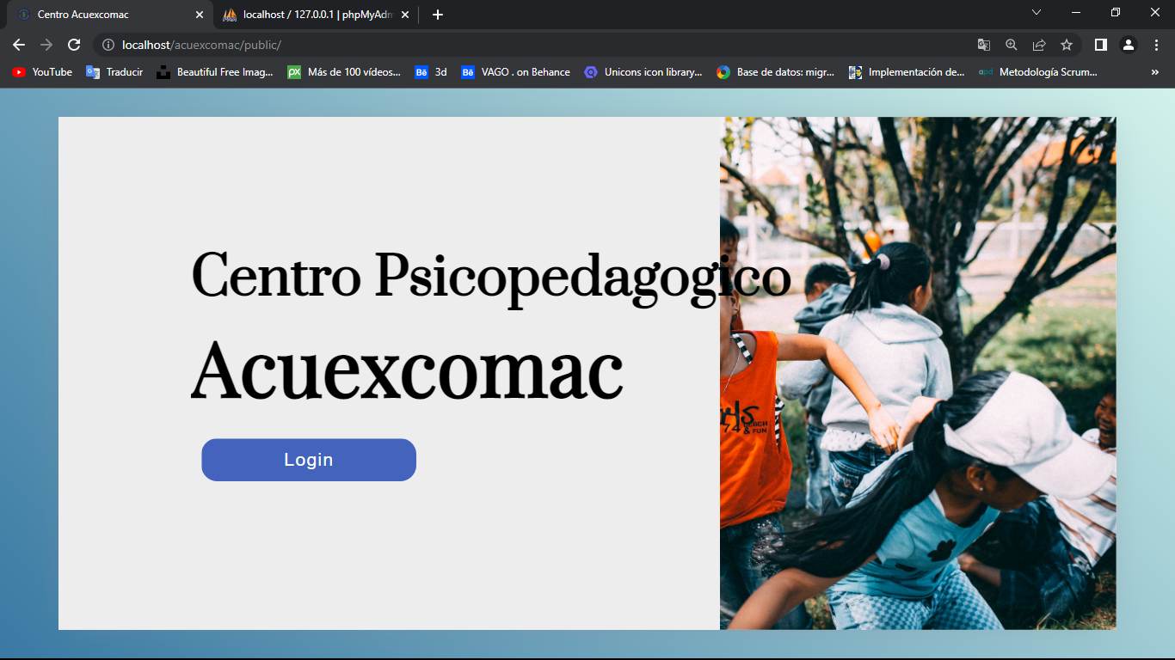

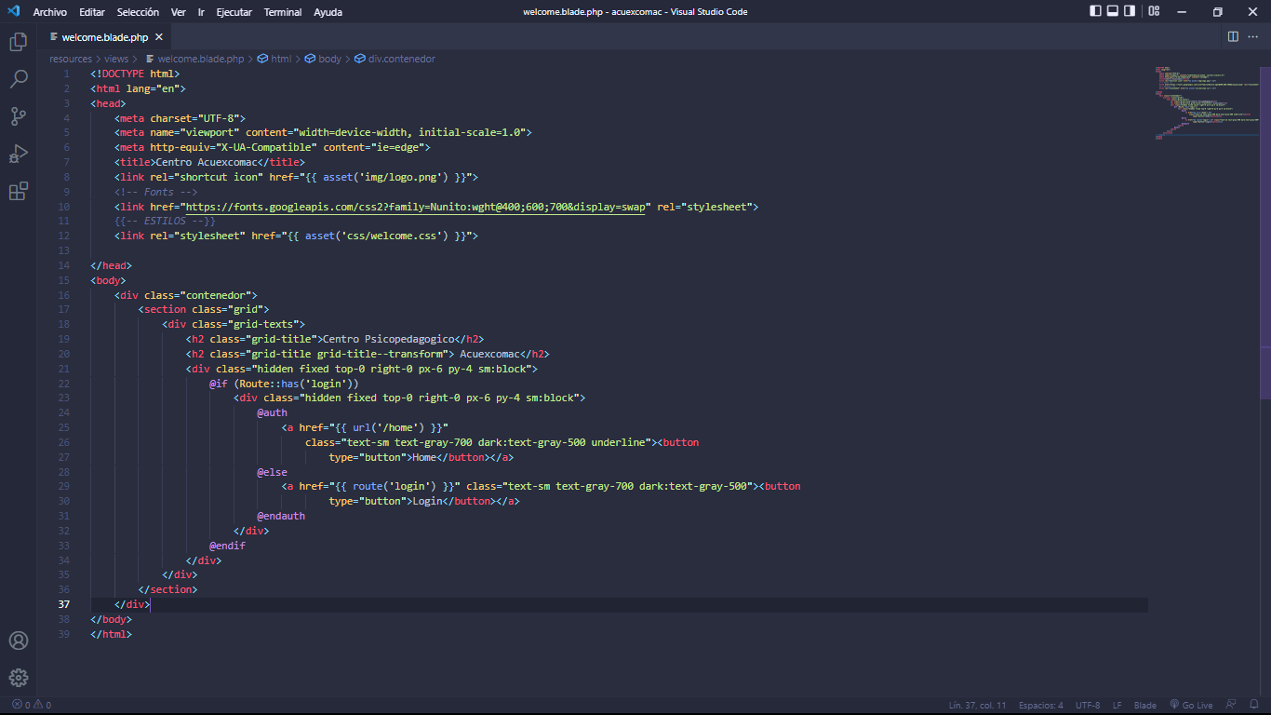

Hoja de estilos

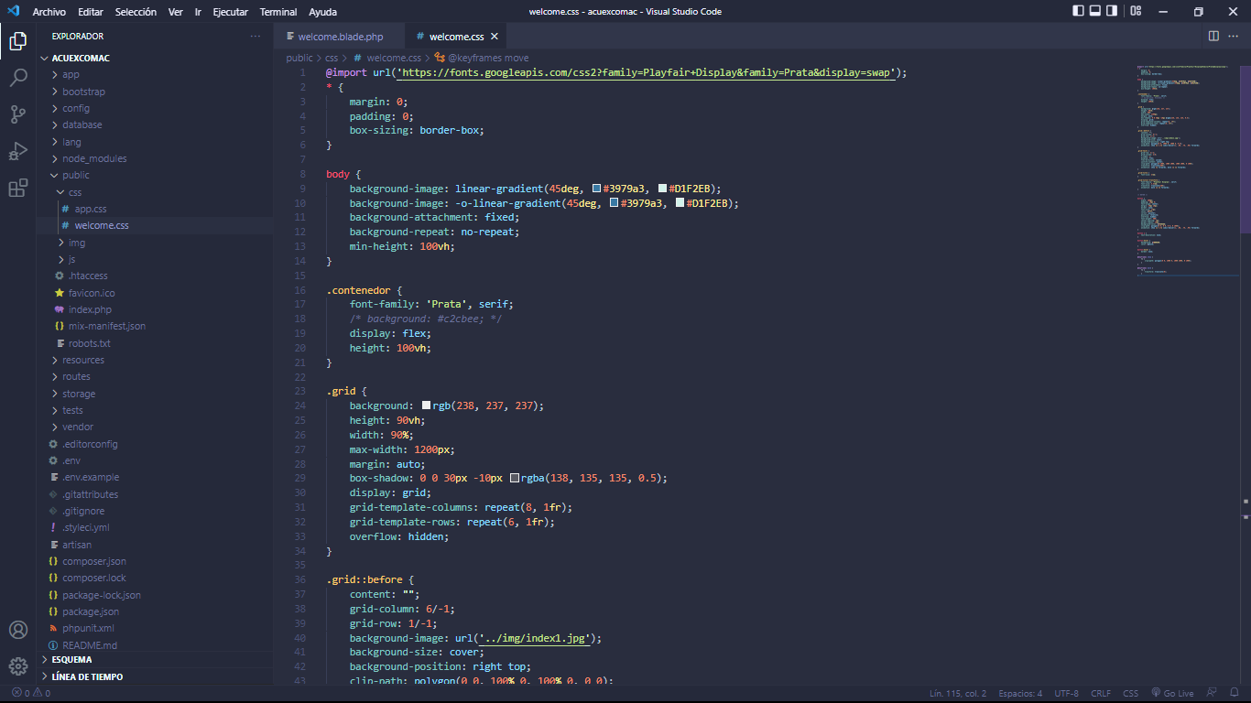

LOGIN

ANTES

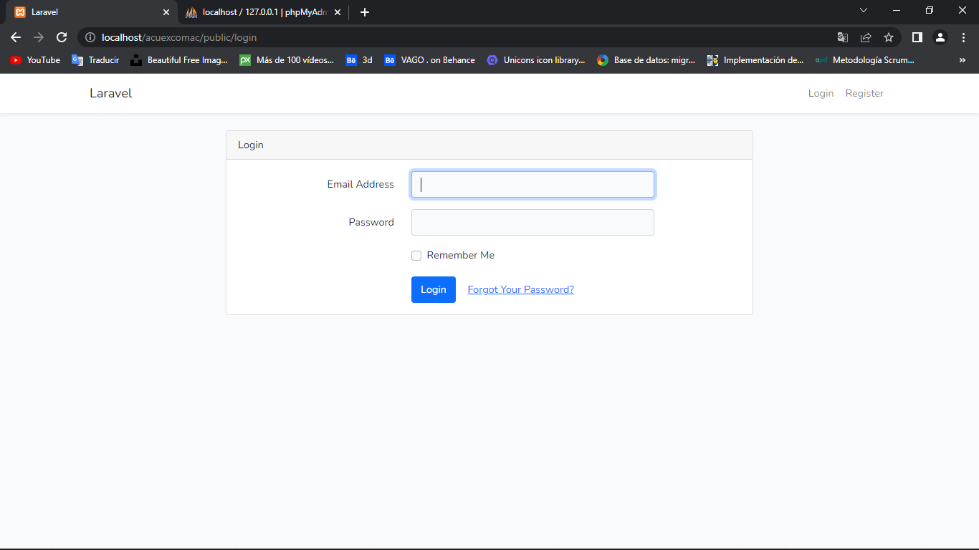

NUEVO

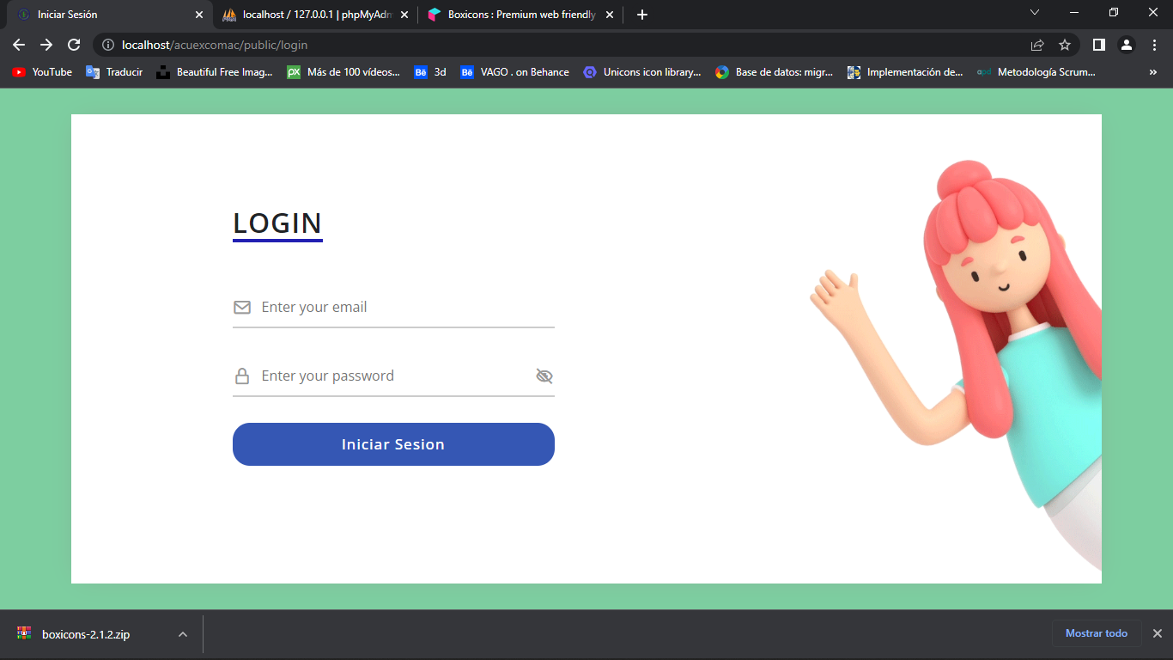

CSS

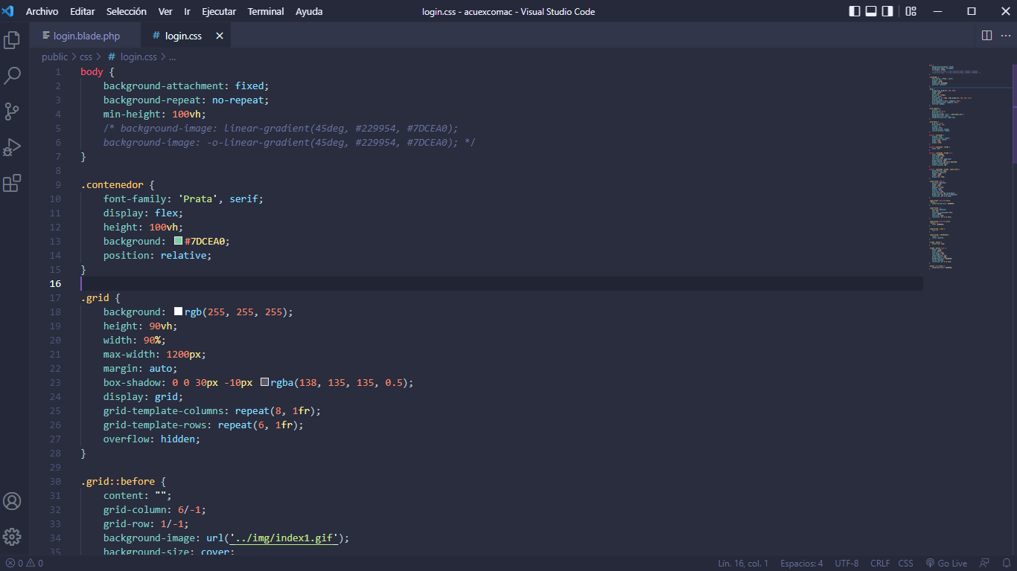

CREACION DE USUARIO ADMINISTRADOR

php artisan make:seeder UsuarioSeeder

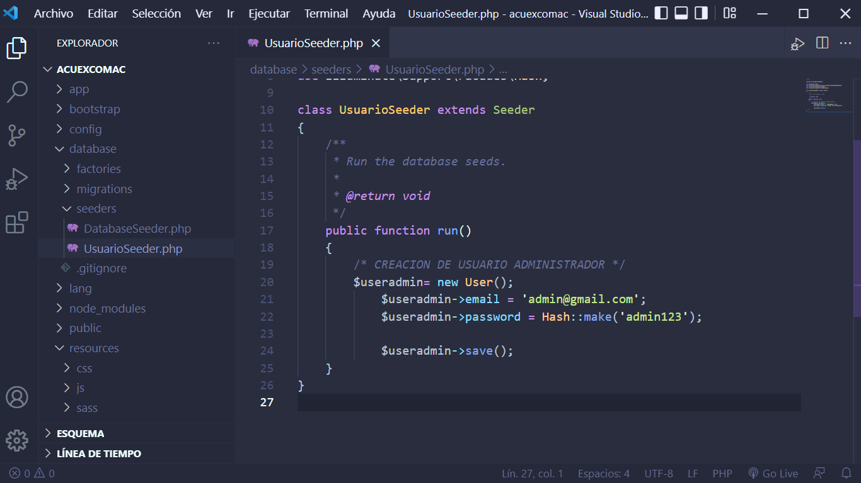

DatabaseSeeder

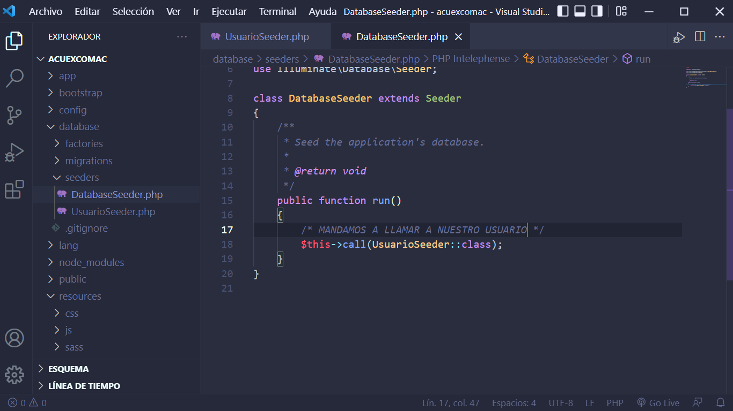

MIGRACION PARA GUARDAR AL USUARIO

php artisan migrate:fresh –seed

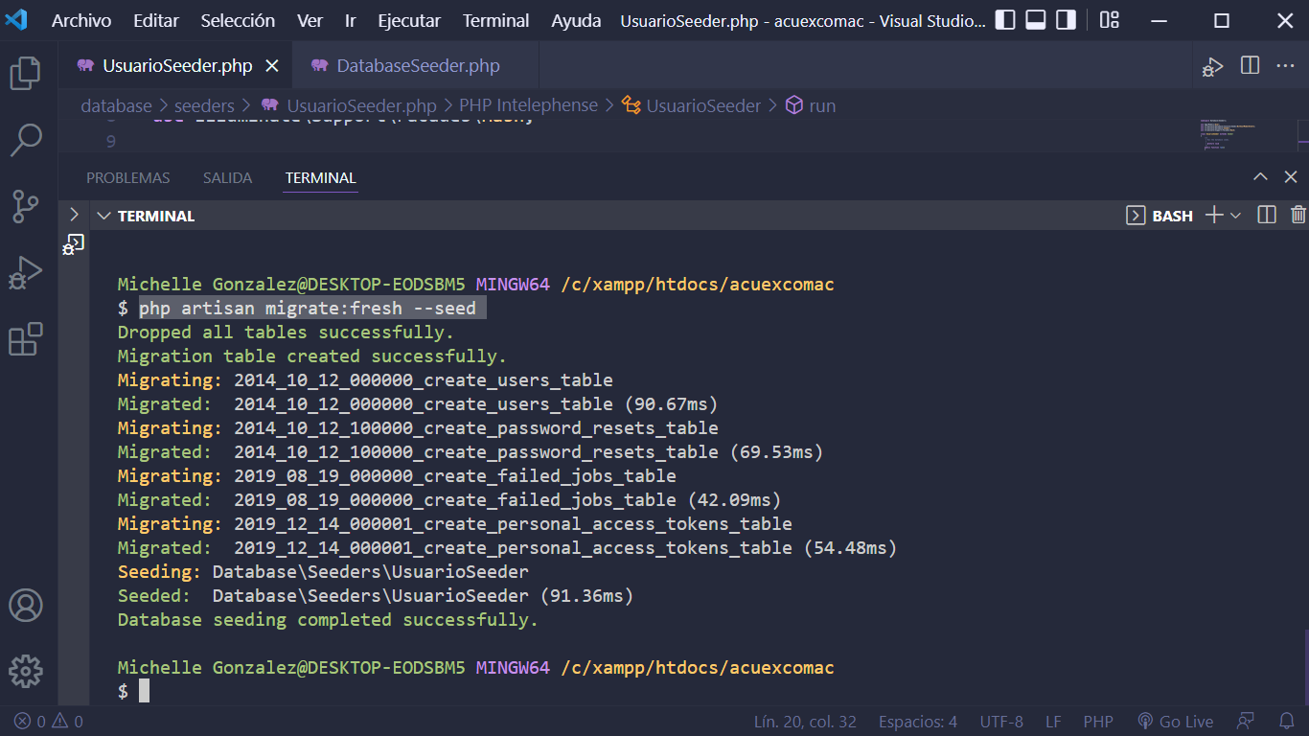

MOSTRAR CONTRASEÑA

JS

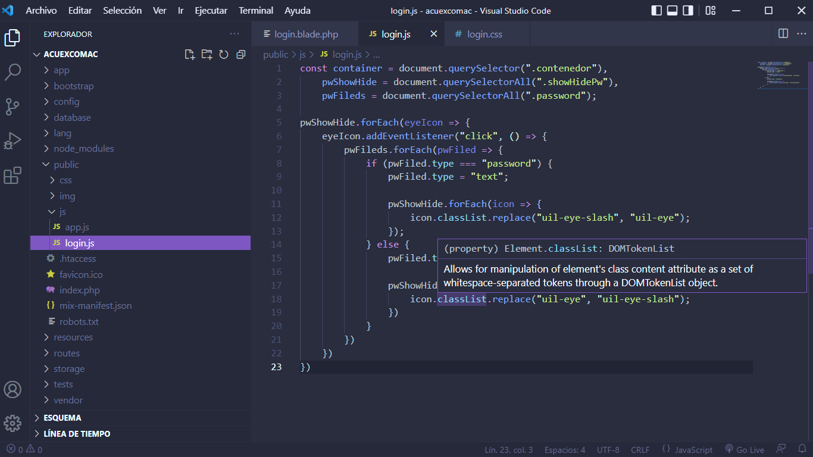

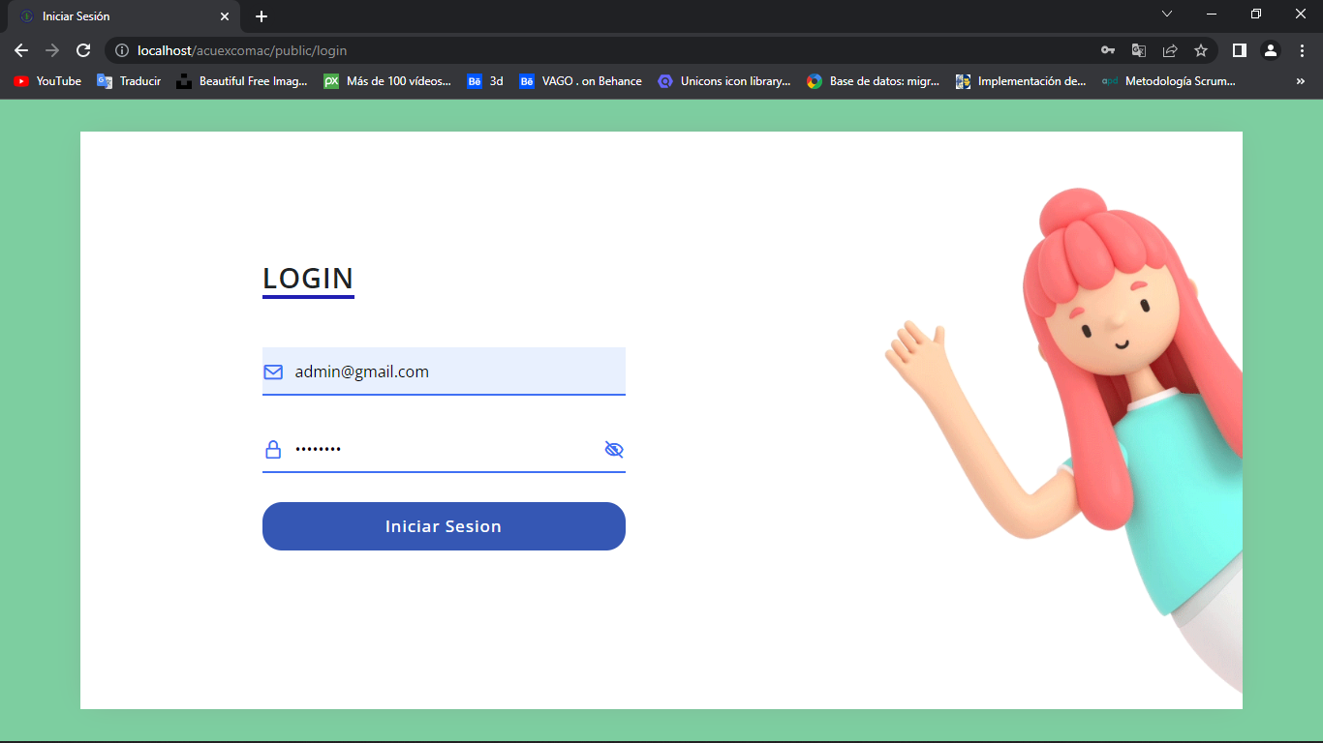

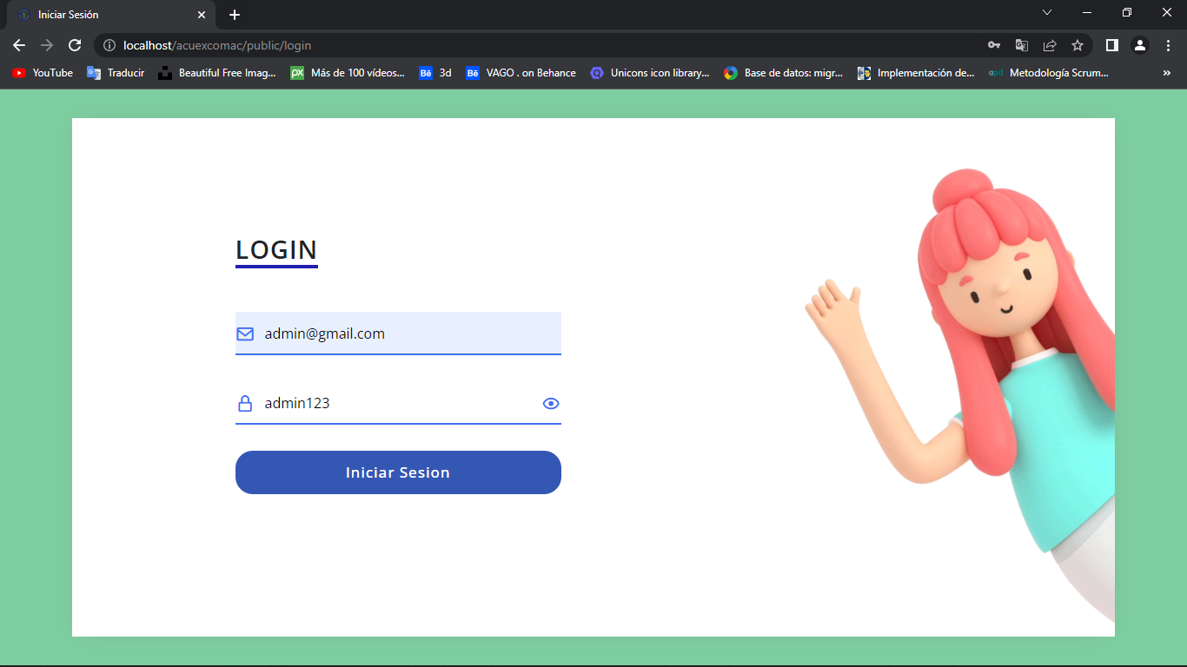

DASHBOARD

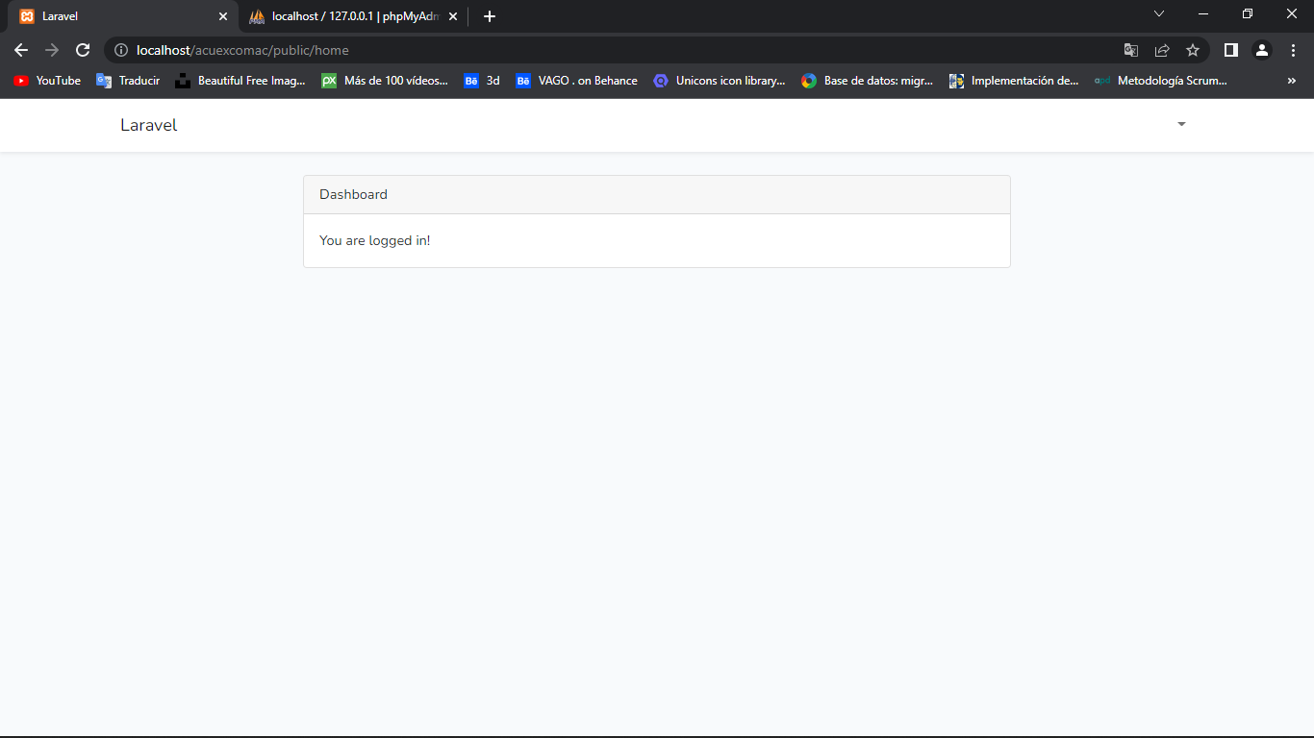

ACTUAL

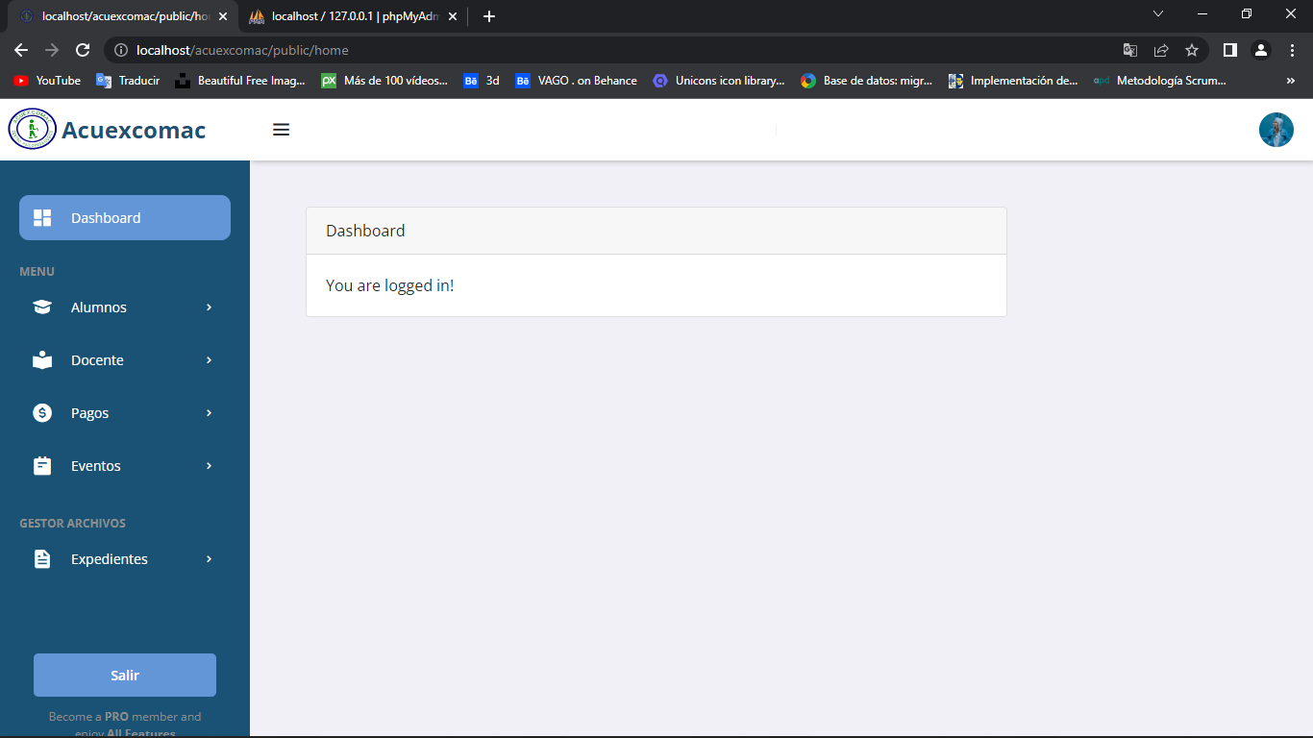

Se utilizo la platilla Blade

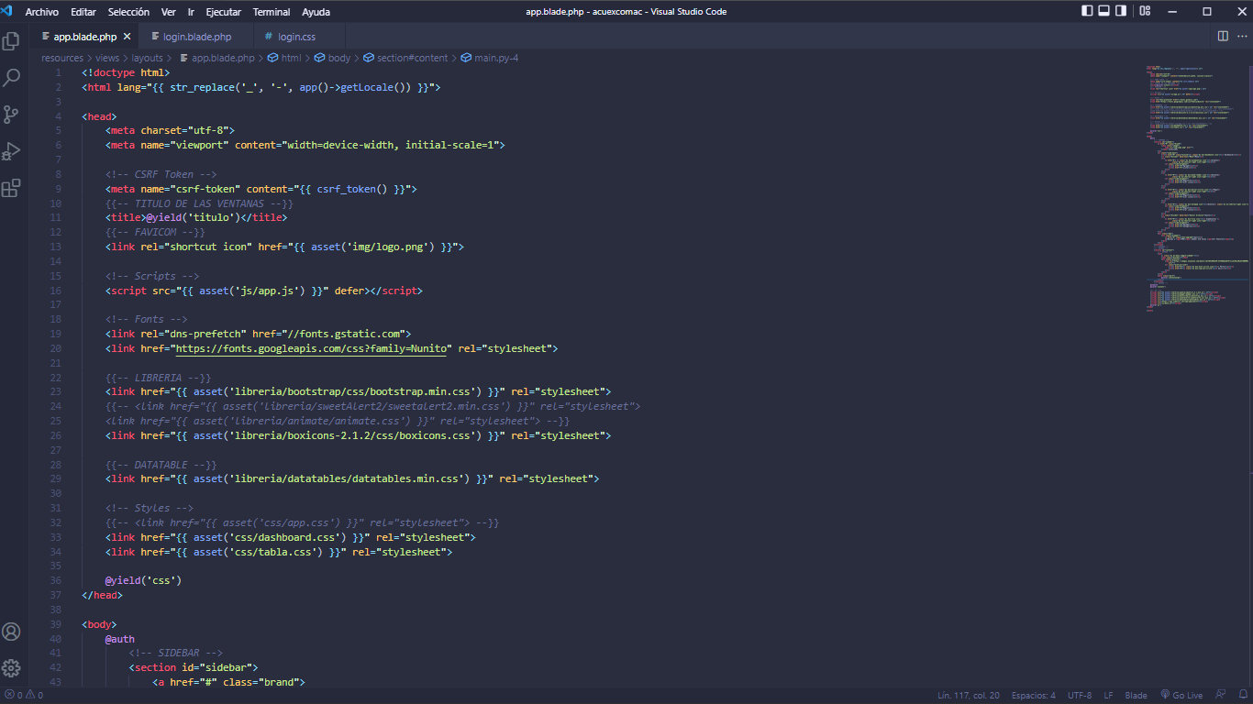

CREACION DE LAS CARD

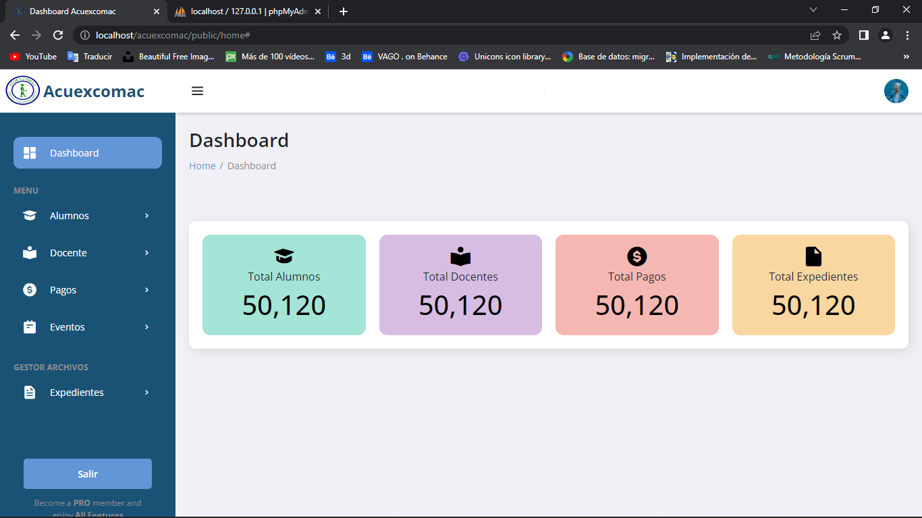

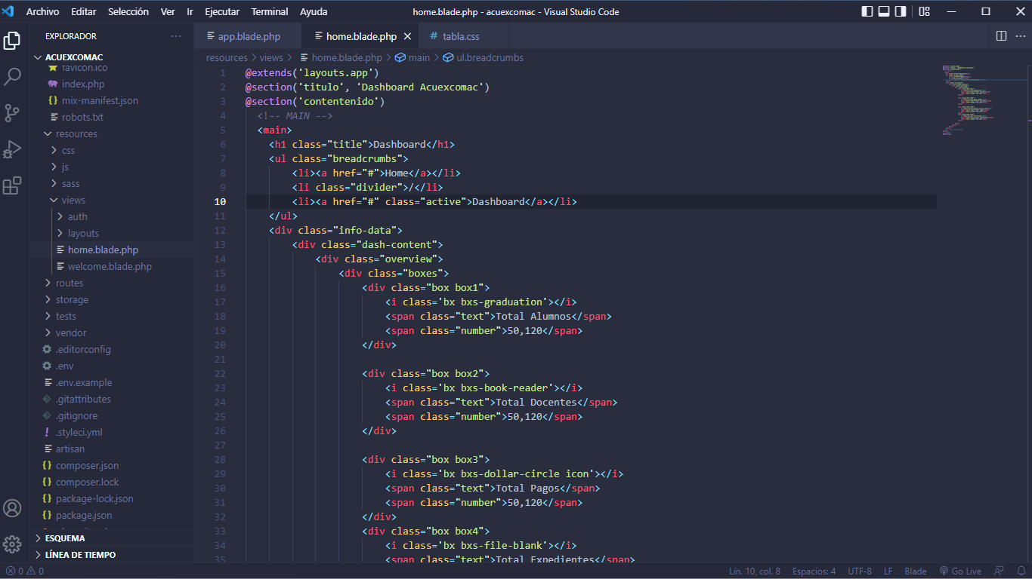

CONTACTOS

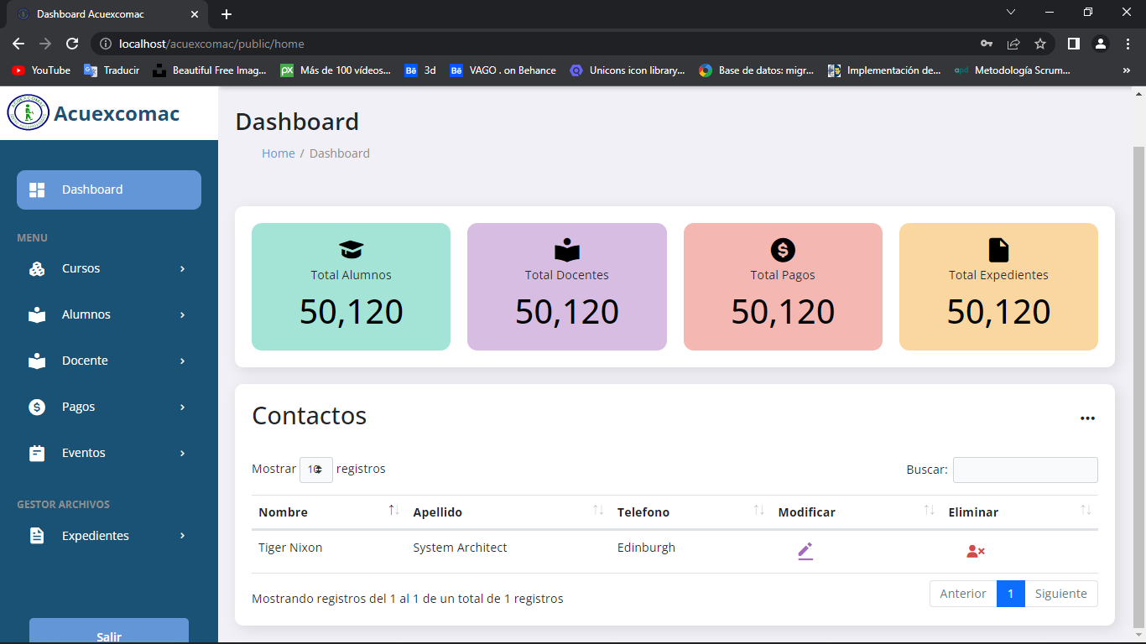

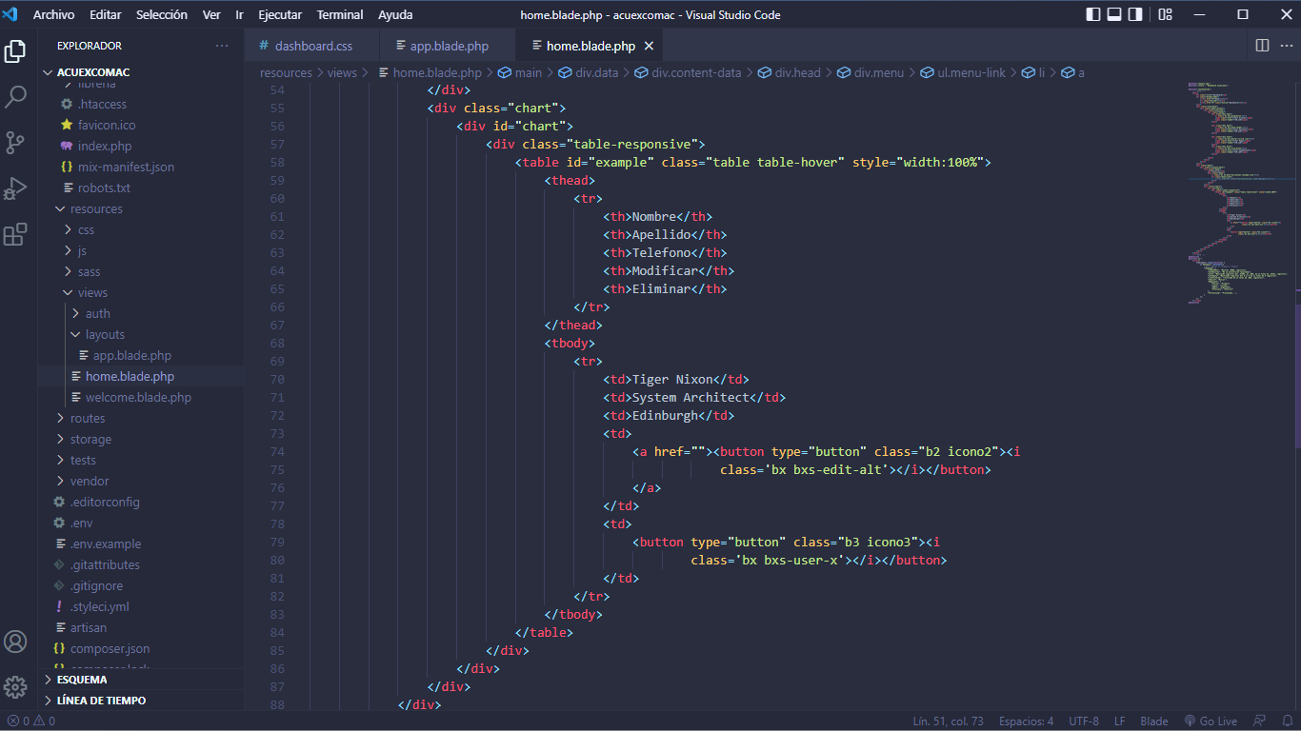

EDITAR PERFIL

Model y Migracion

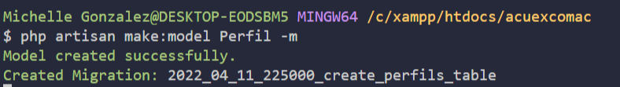

Controller

MODELO y MIGRACION CURSOS

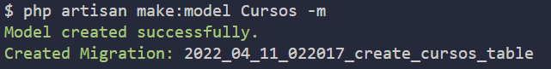

CONTROLADOR CURSO

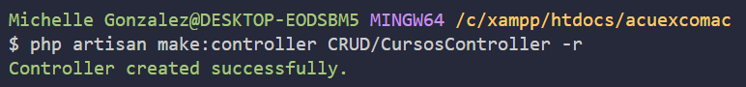

VISTA CURSO

Carpeta curso

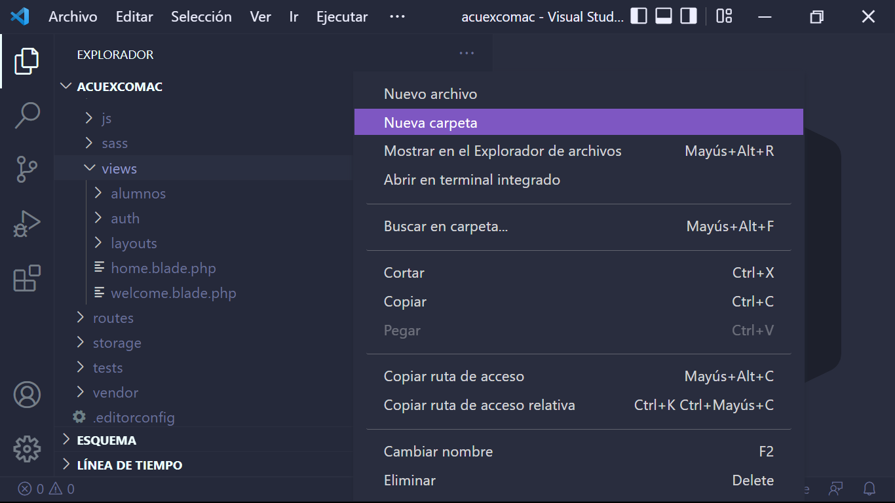

Archvi curso

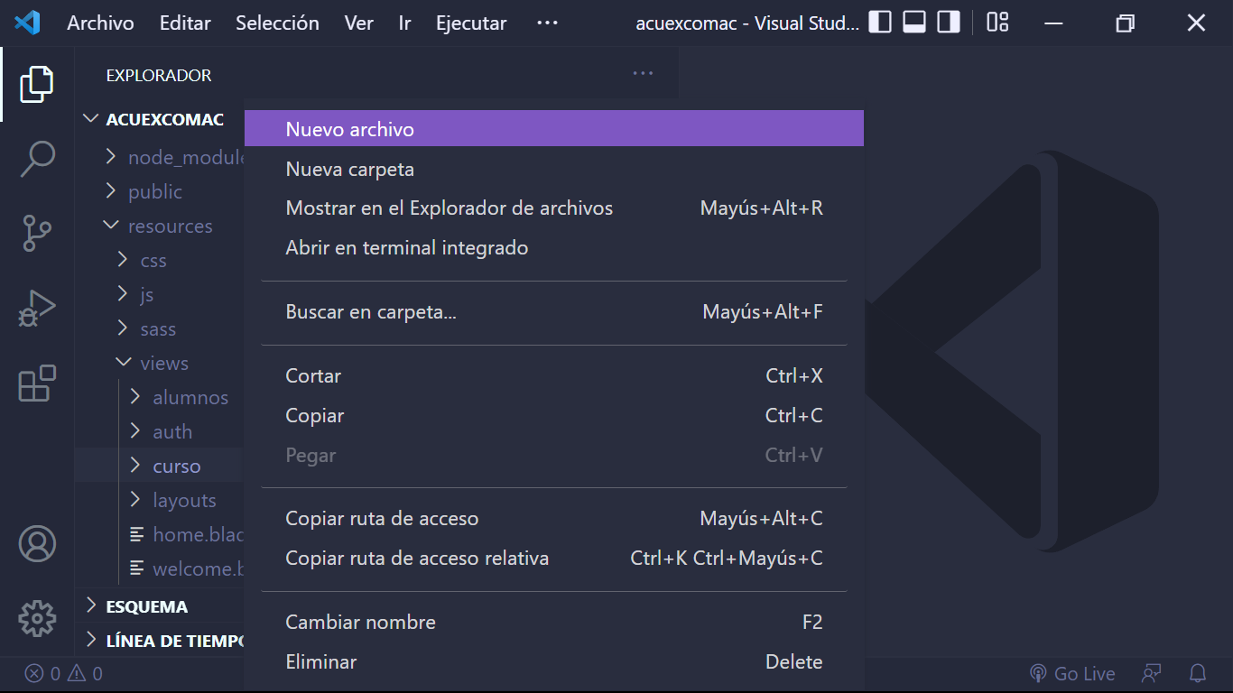

DISEÑO VACIO

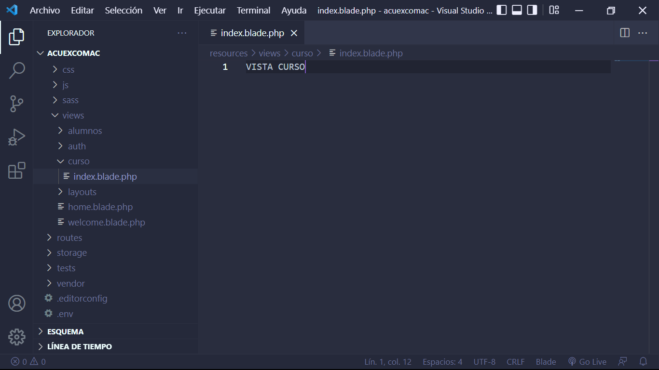

CODIGO DISEÑO

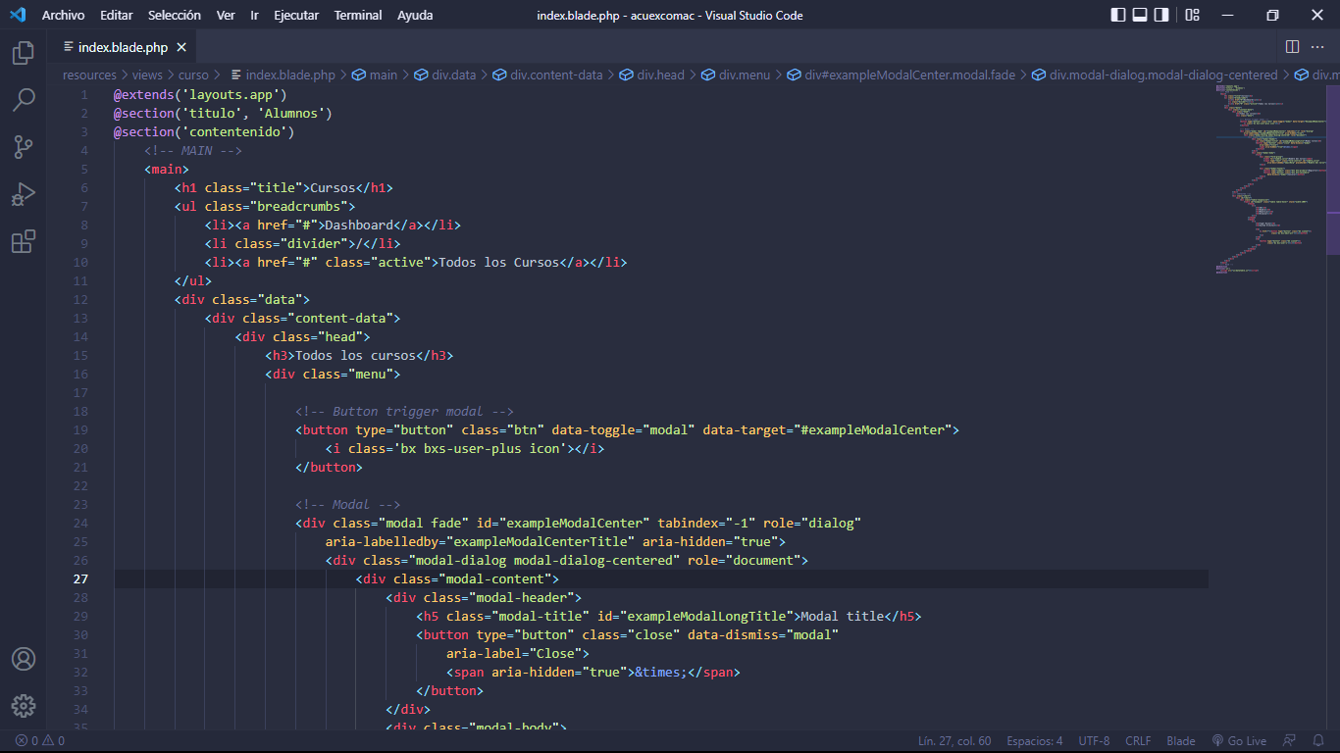

VISTA DISEÑO

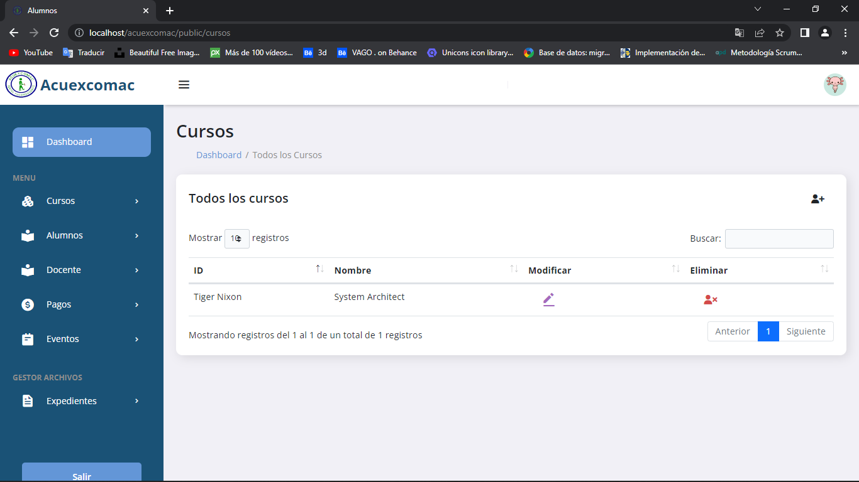

CONTROLLER RETURN

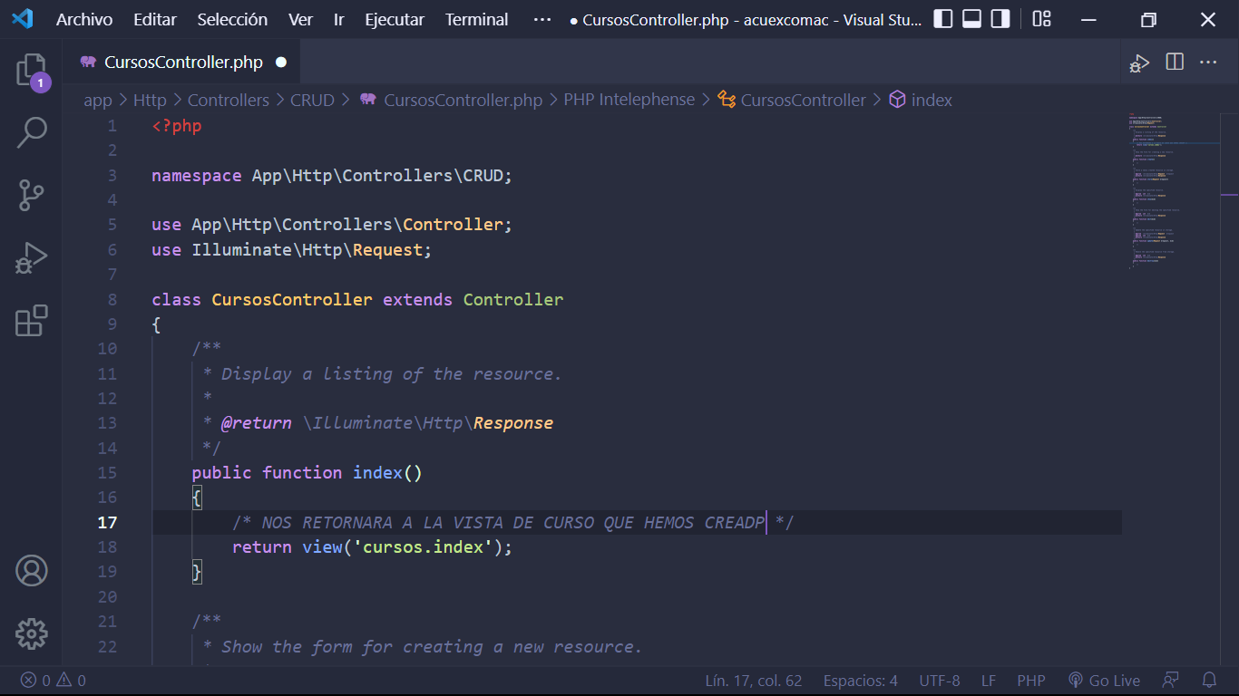

RUTA CURSO

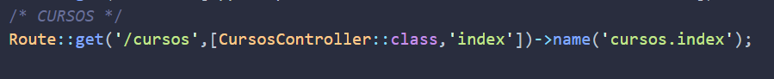

CREACION DE CAMPOS DE LA TABLA CURSOS

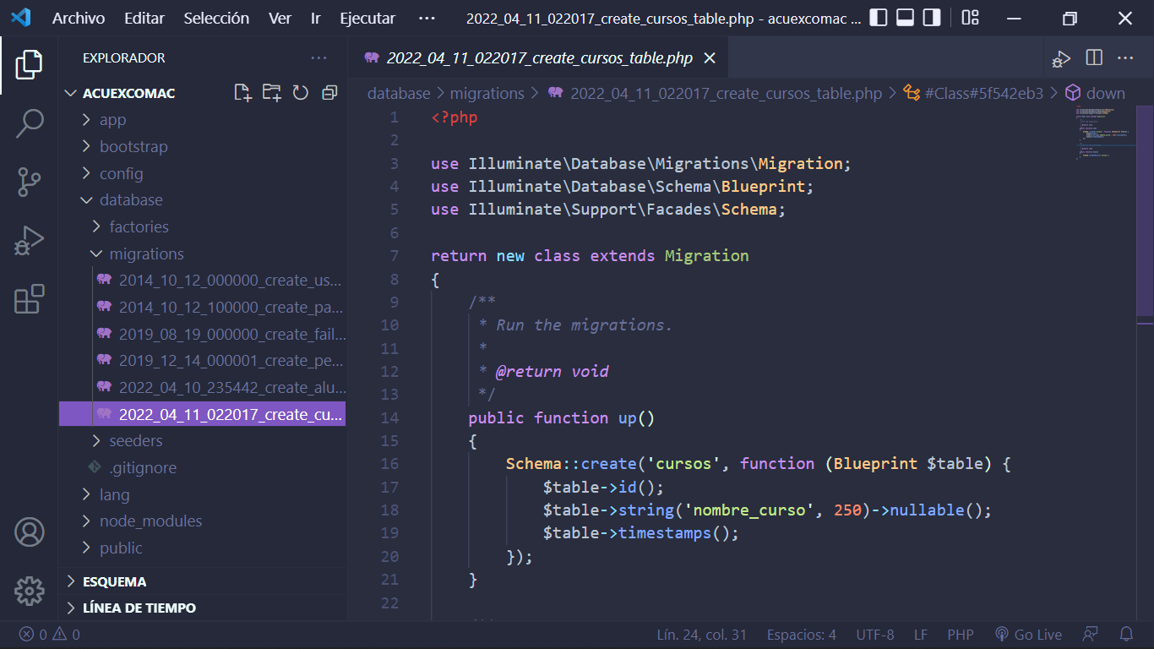

HACEMOS LA MIGRACION A LA BD

php artisan migrate:fresh –seed

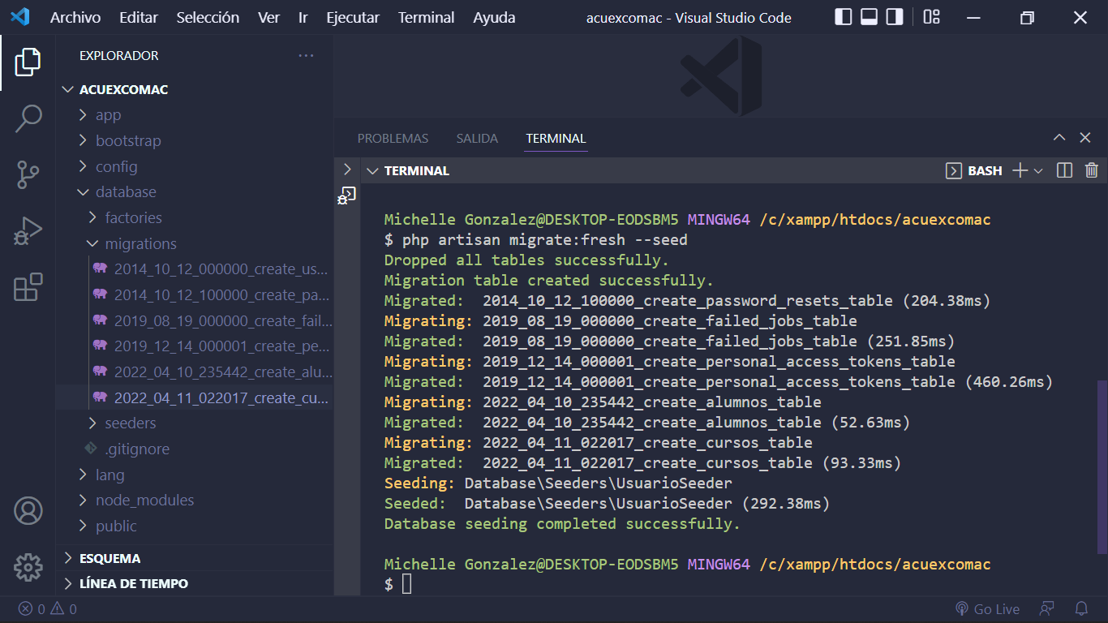

VISTA ADD CURSO

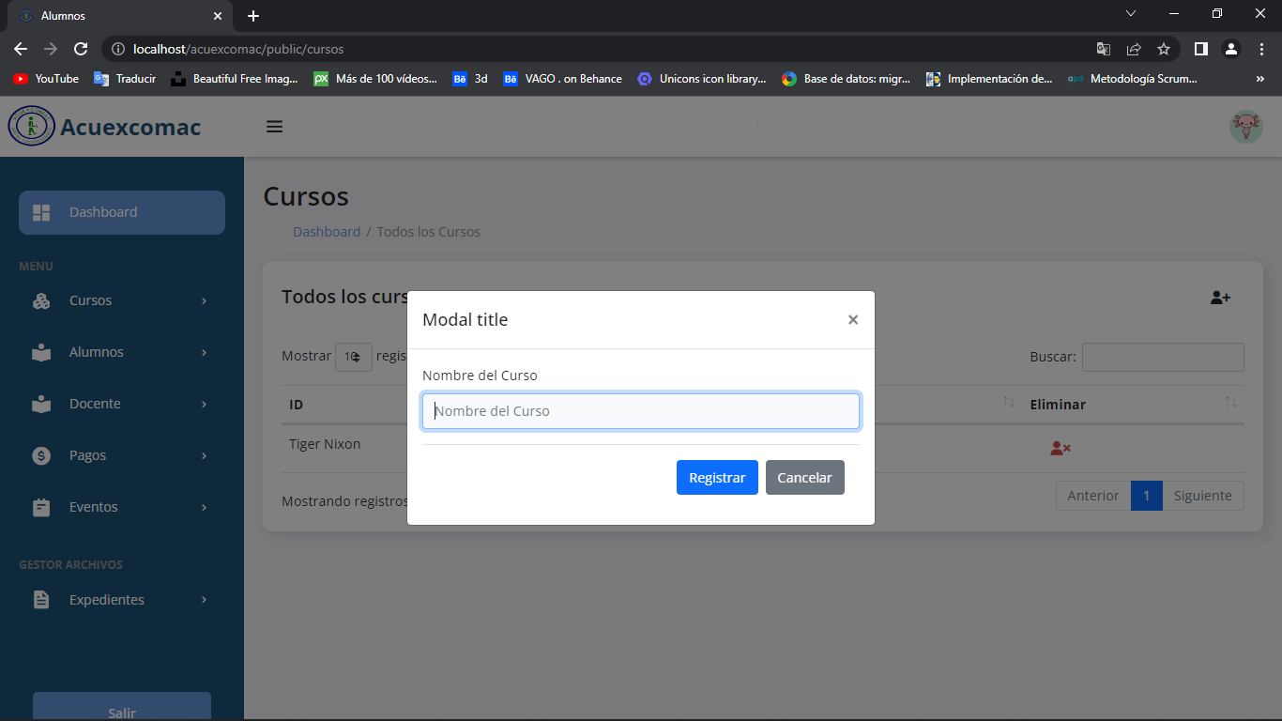

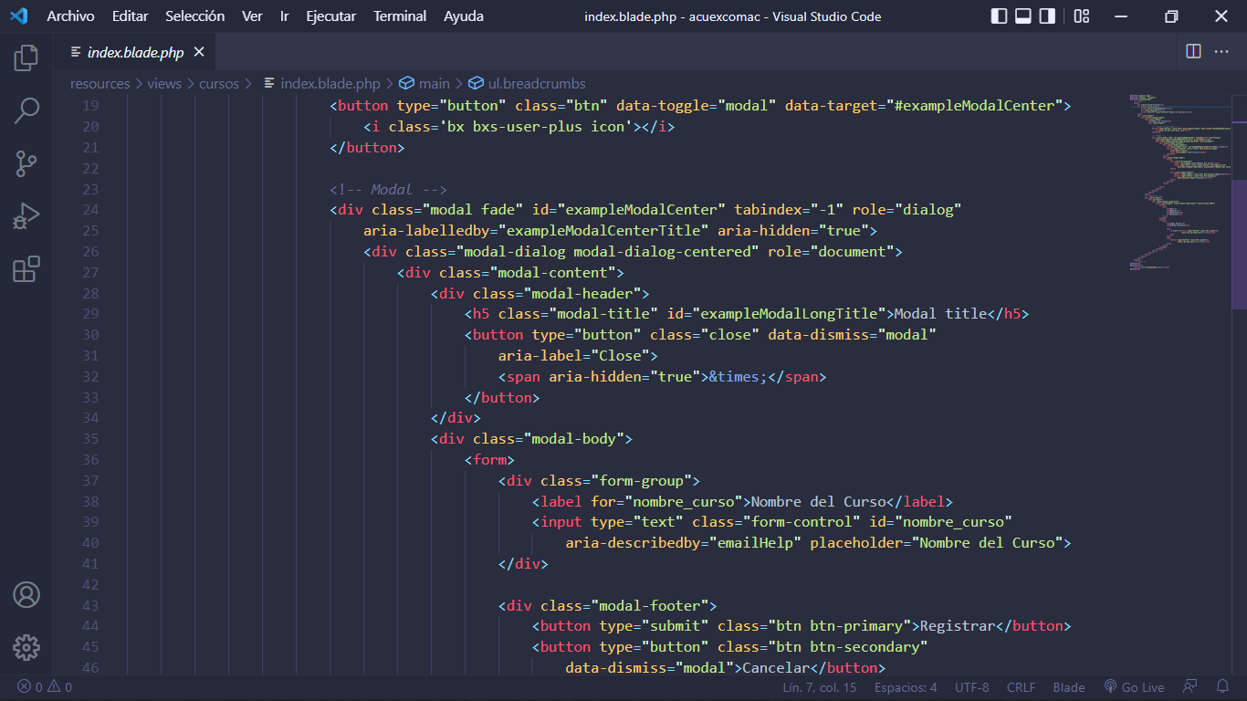

LOGICA DE CURSO

Model

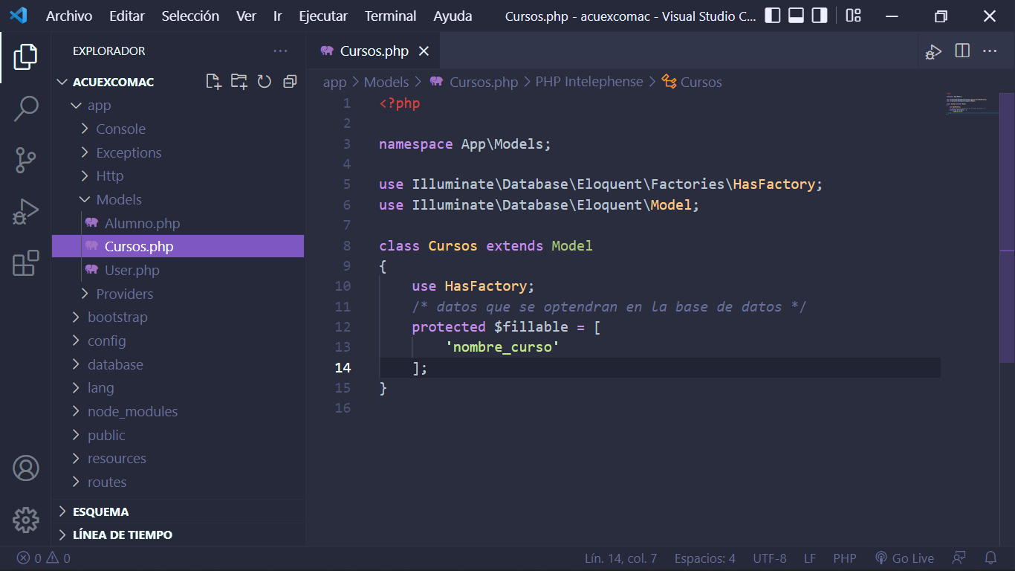

Controller

Se modificara el método “index” que es el que resive la vista cursos, se mandara a llamar todos los datos de nuestra base de datos a la tabala con el método all

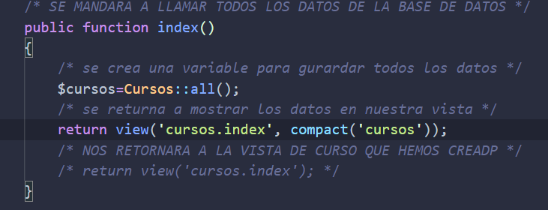

RUTA PARA AGREGAR CURSOS



METODO STORE EN EL CONTROLADOR

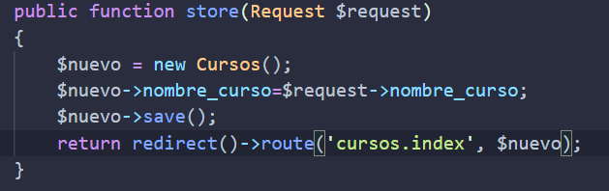

METODO POST EN LA VISTA PARA QUE REGISTRE LOS DATOS

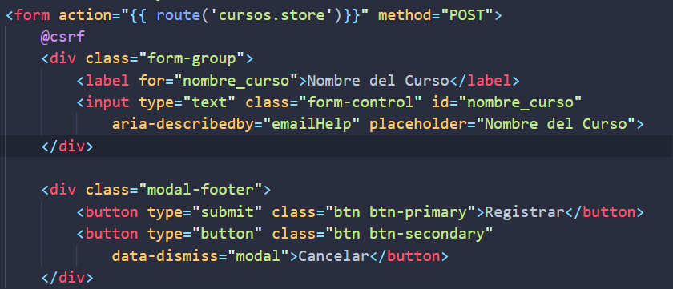

INSERTAMOS LOS DATOS DE LA BD EN LA TABLA

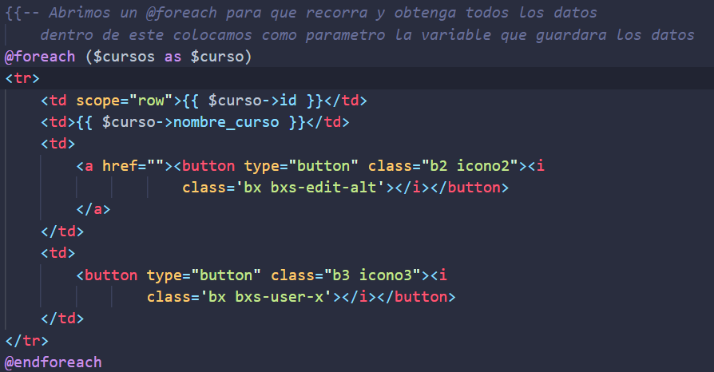

PRUEBA REGISTRAR CURSO

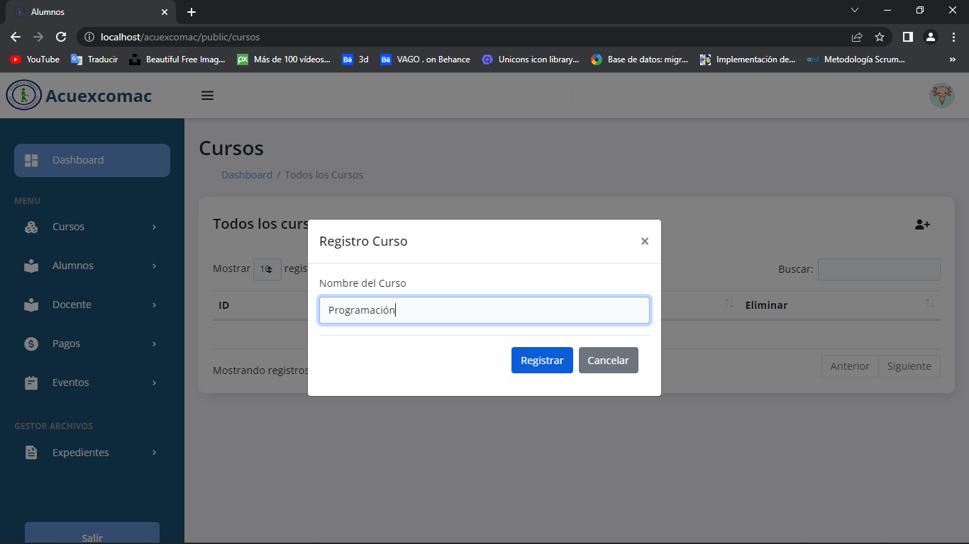

Nos maraca un error ya que no hemos agregado el nombre del campo y es por ello que lo encuentra vacío

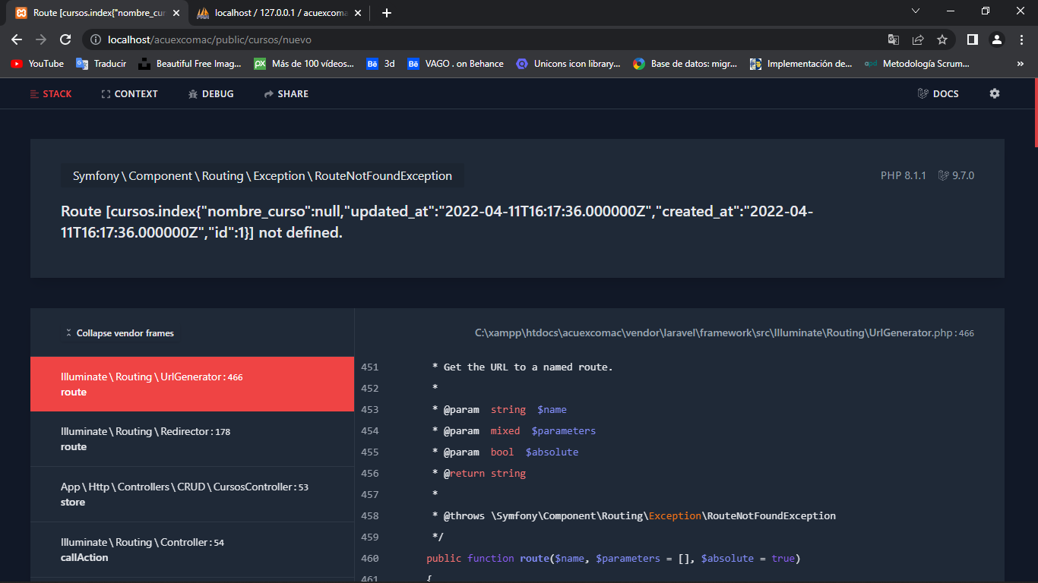

Se agrega el name al imput

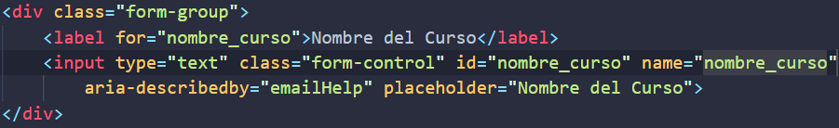

PREUABA

La tabla esta vacia, haremos un registro de curso

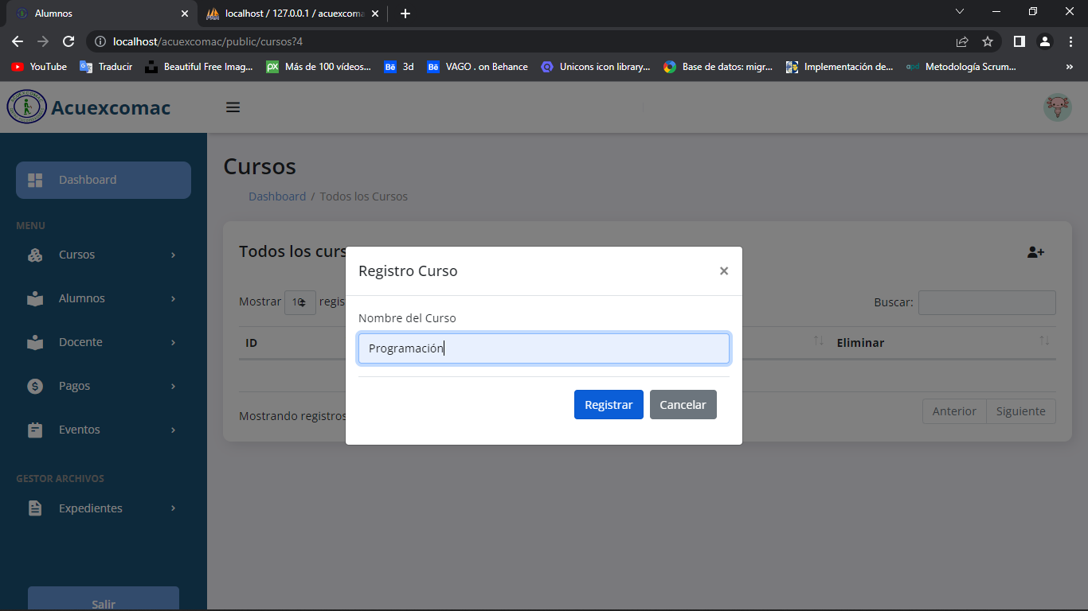

Y al darle clic en registrar nos regresa a nuestra tabala pero ya con un registro que es el que hemos realizado

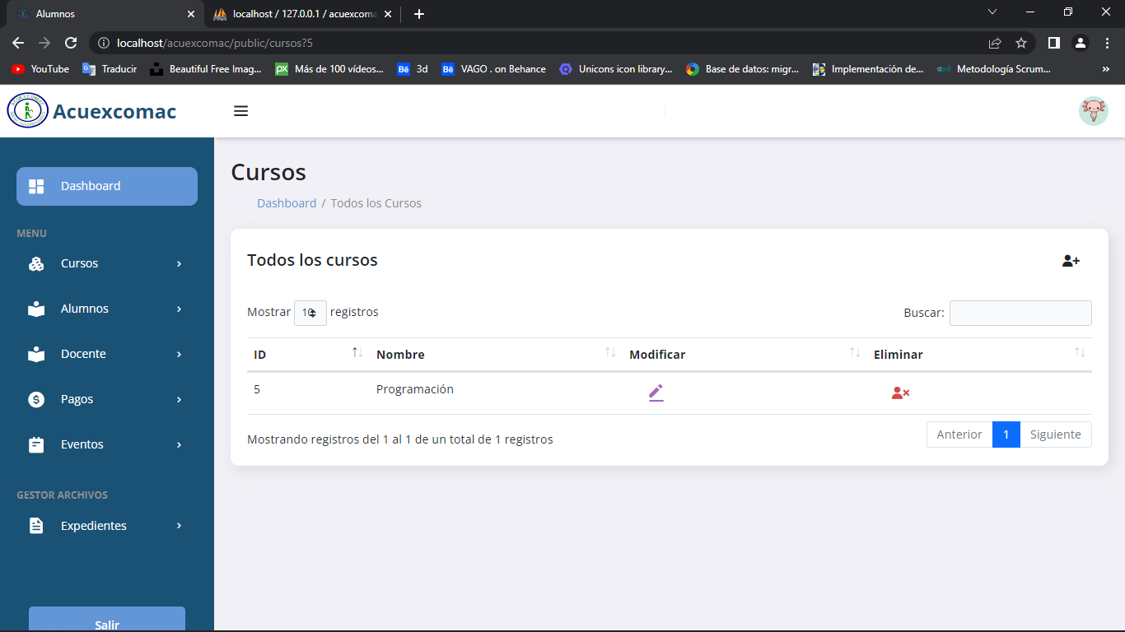

Asi mismo en nuestra bd se hizo el registro

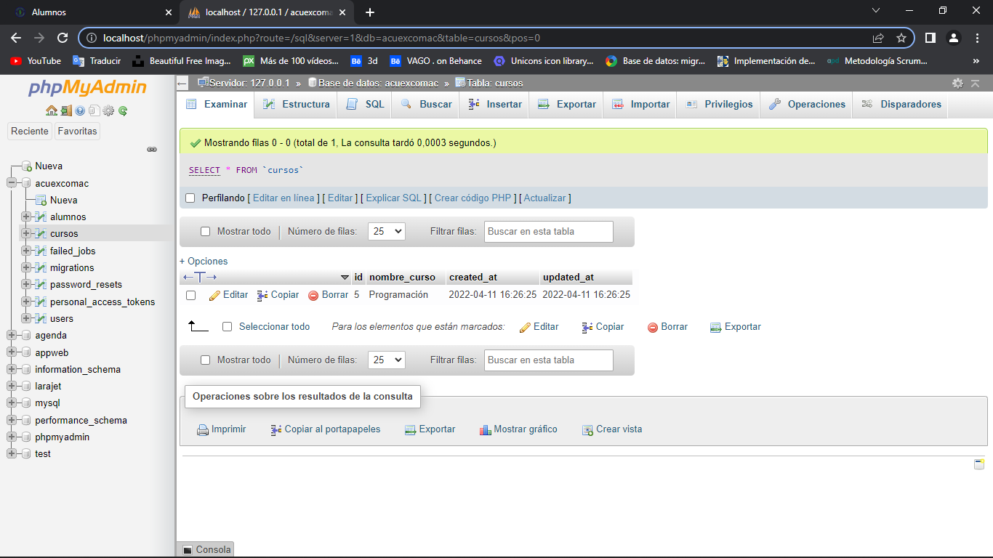

EDIATR CURSO

Metodo Update

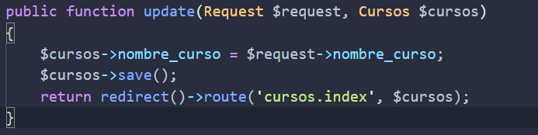

Ruta



Vista esditar

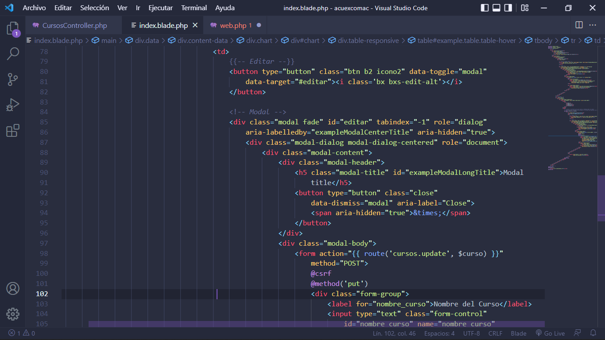

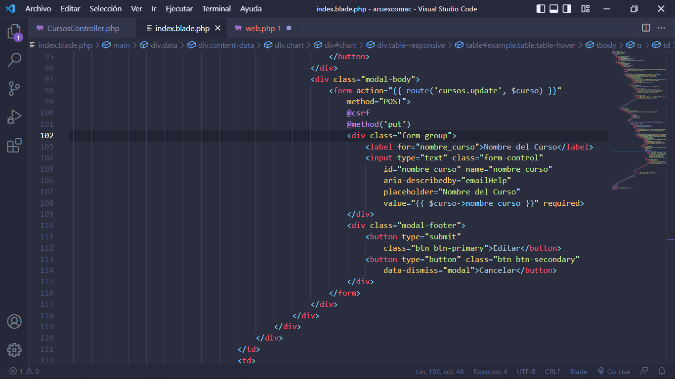

Prueba

Al presionar el botón editar se abrirá un modal

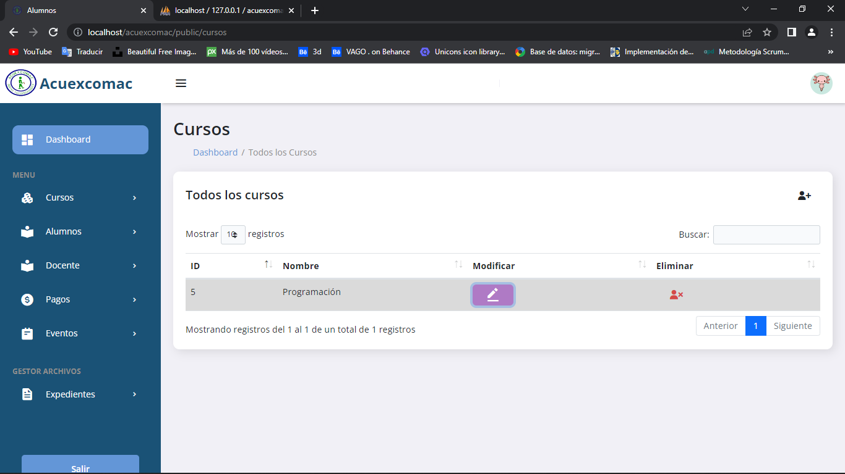

Aque podremos cambiar el nombre del curso

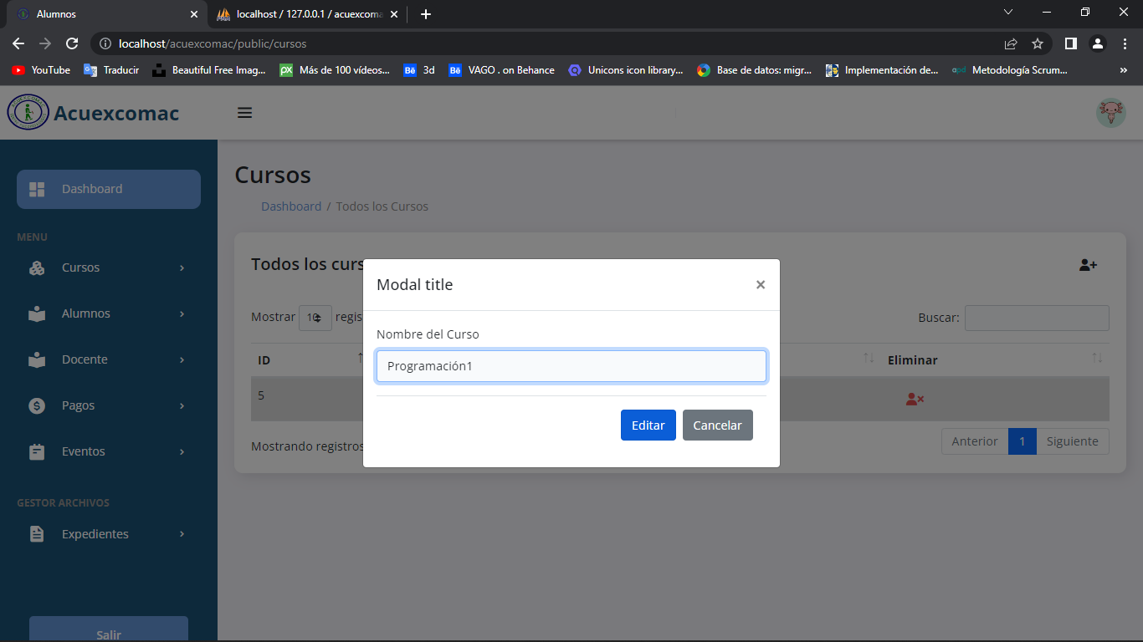

Y al darle editarse modificara en nuestra tabla y en la base de datos

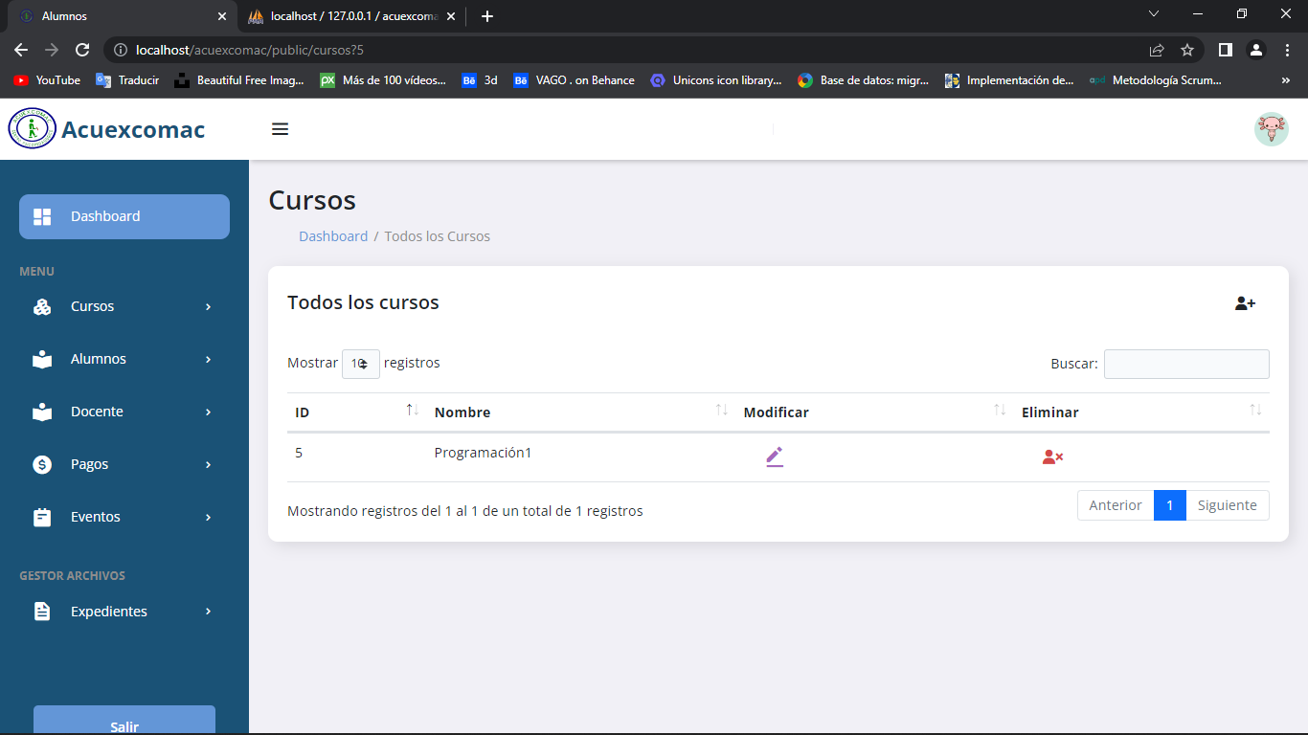

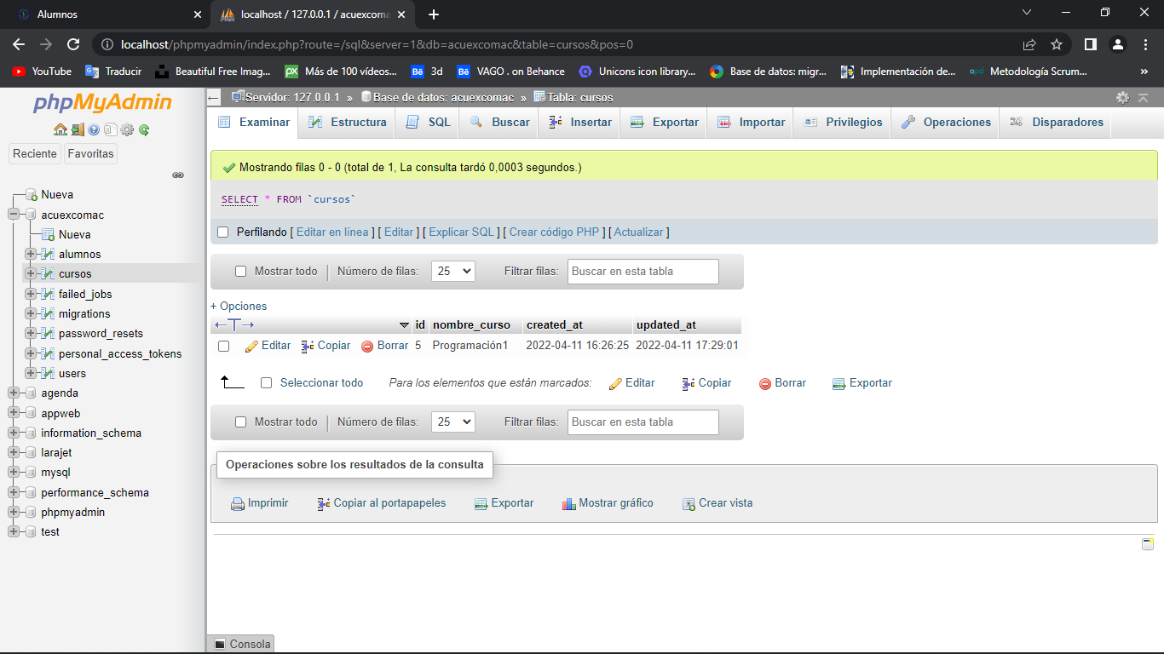

VALIDACION CON SWEETALERT

En nuestro archivo index.blade.php agregaremos nuestra cdn de sweetalert en la aprte de nuestra platilla js, para poder utilizar las alertas.

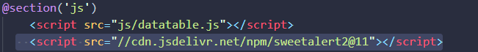

Validacion Agregar

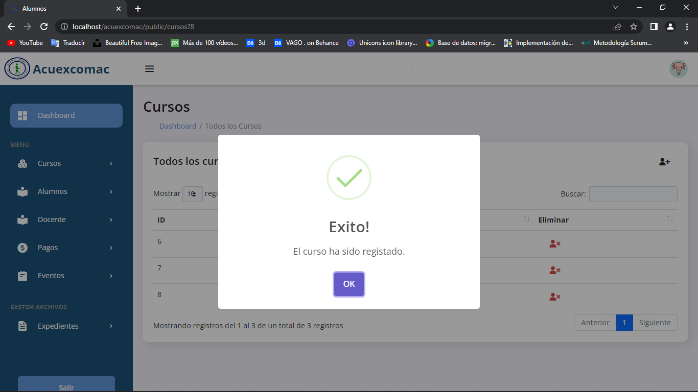

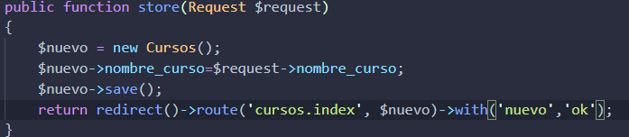

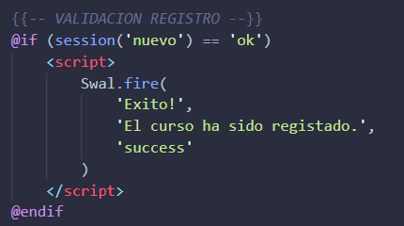

Validacion editar

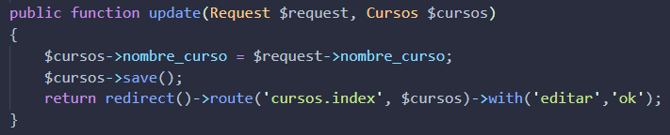

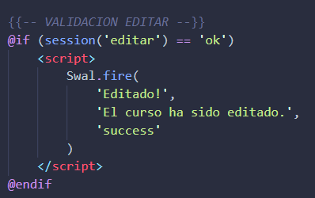

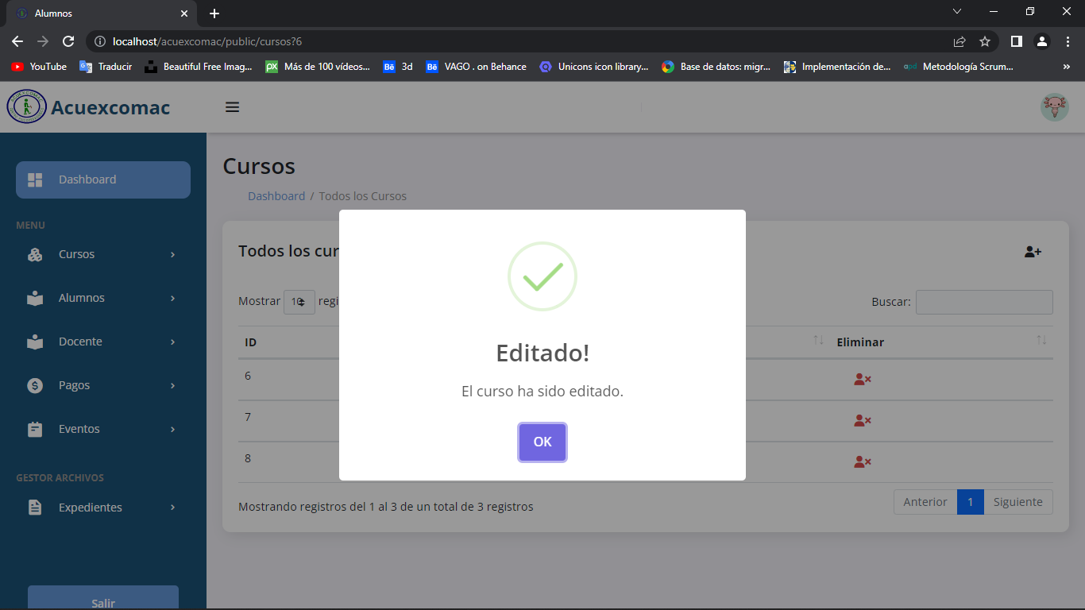

VALIDACION ELIMINAR

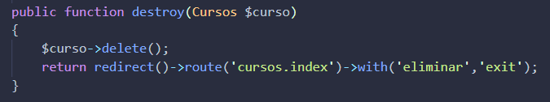

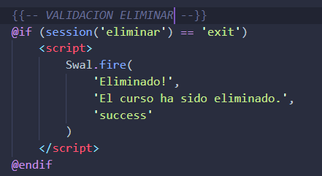

JS

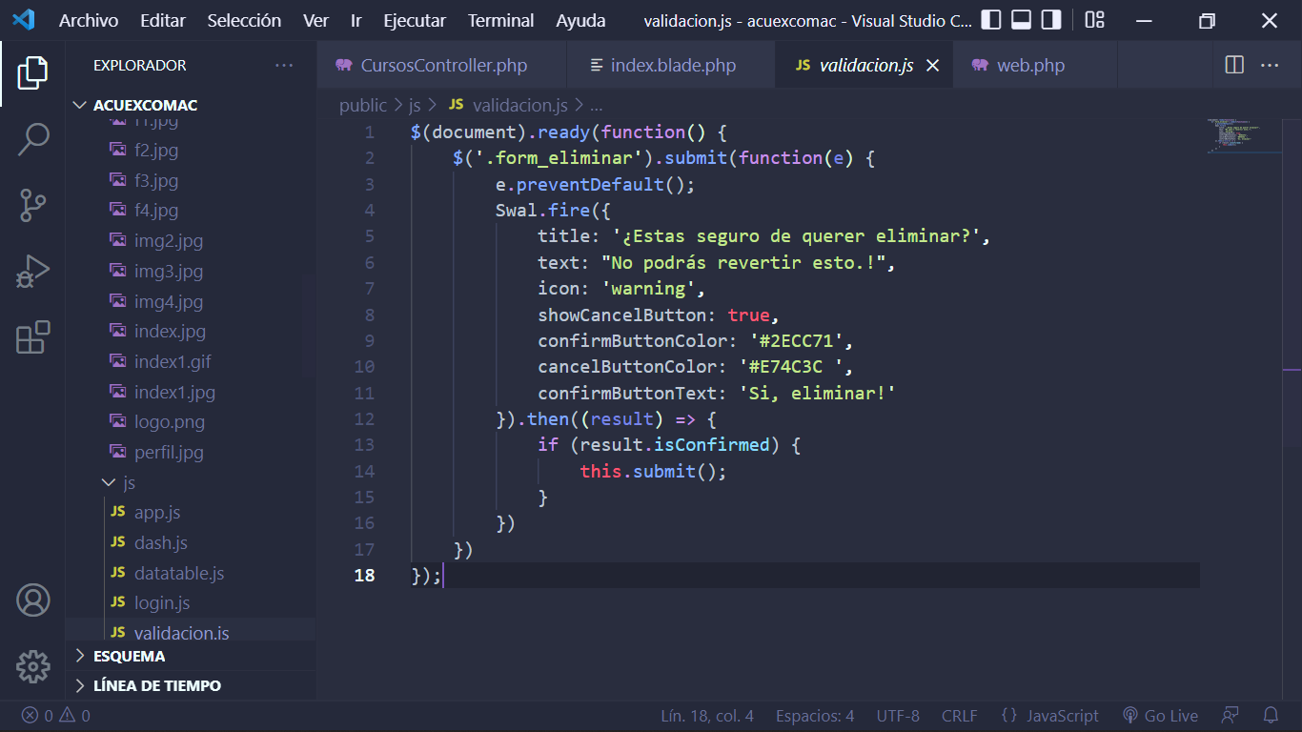

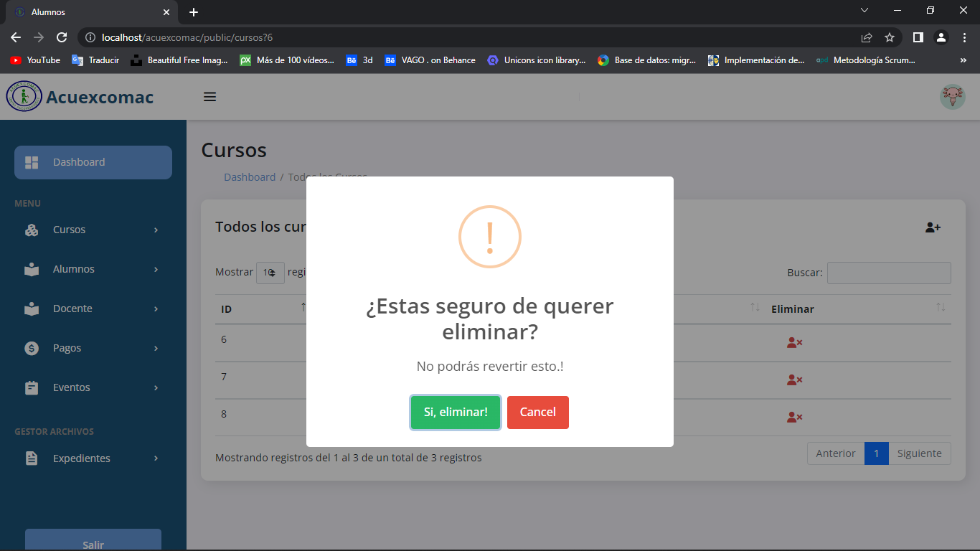

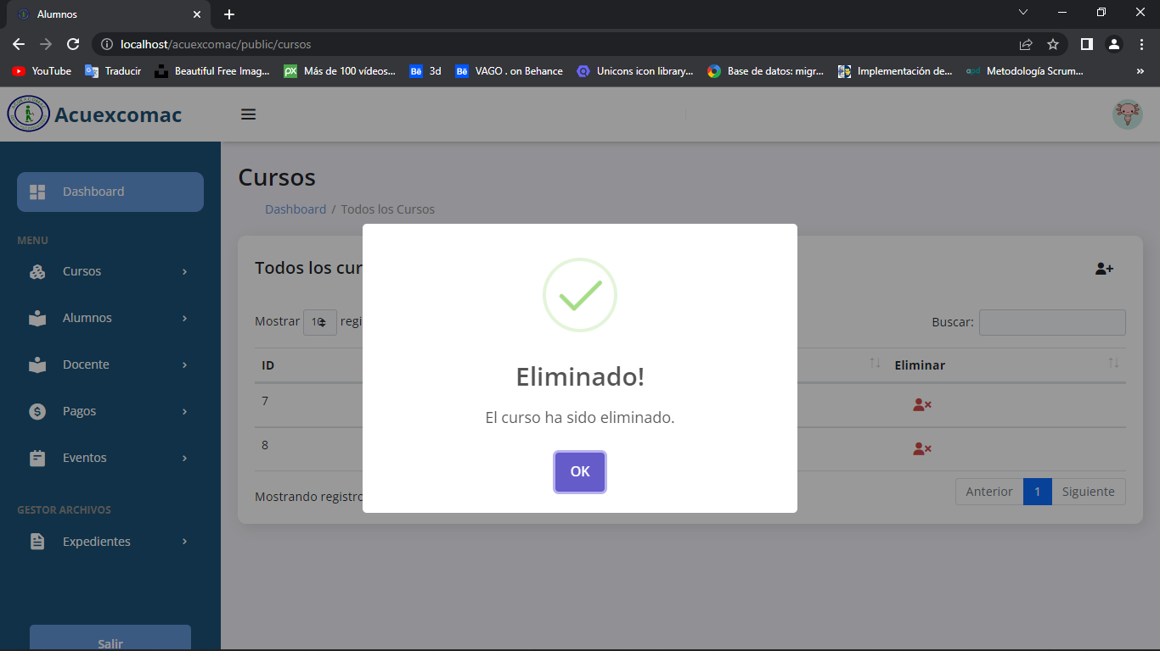

MODEL, CONTROLLER y MIGRACIONES

Crearemos nuestro primer Model para los Alumnos, para ello nos dirigimos a la terminal y colocamos el siguiente comando:

**php artisan make:model Alumno -m**

la m significa que creara nuestra migración

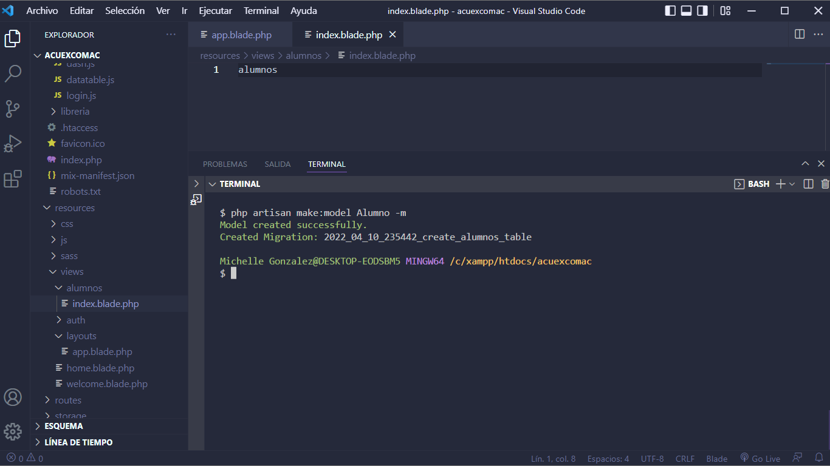

Una vez creado nuestro modelo crearemos una carpeta donde se encontraran todos nuestros controladores

**php artisan make:controller CRUD/AlumnosController -r**

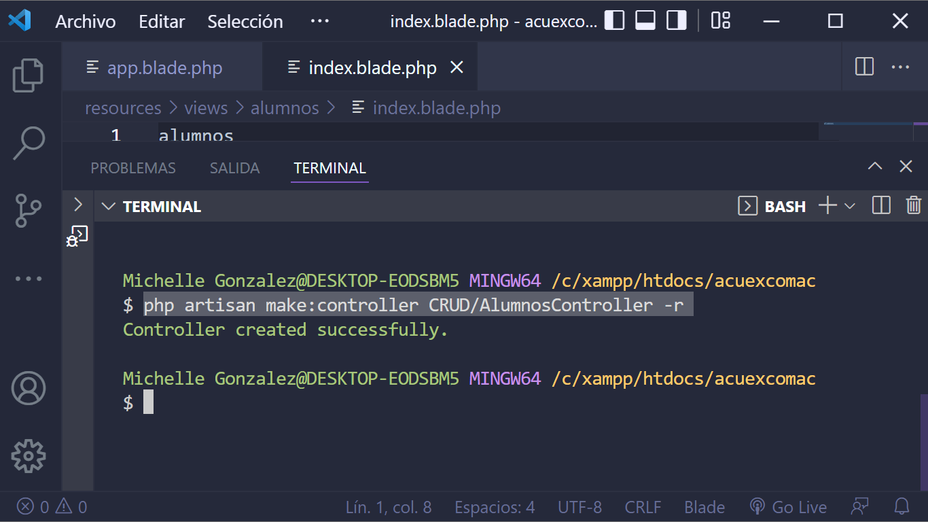

Ahora crearemos nuestra vista de alumnos, nos dirigimos a la carpeta resources > views > damos clic en el icono de nueva carpeta damos como nombre alumnos y dentro de ella colocaremos nuestra plantilla Blade con el nombre de index.blade.php

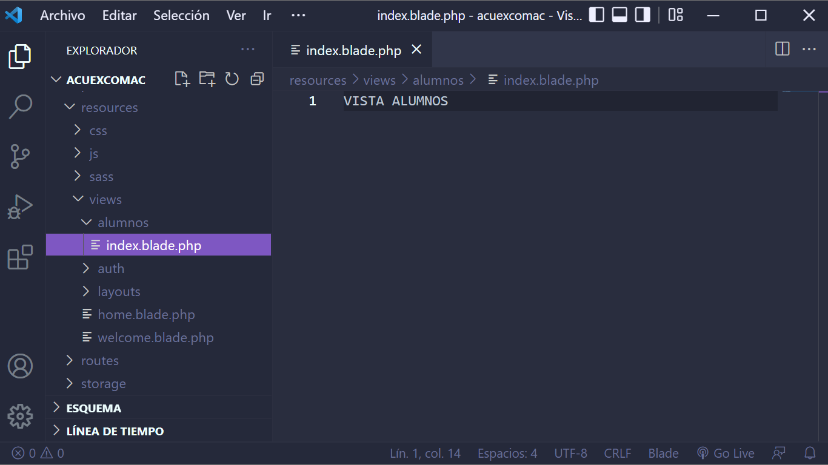

Nos dirigimos a nuestro controlador ya creado y dentro del método “index” colocaremos la vista que nos retornara.

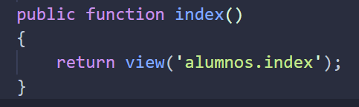

RUTA ALUMNO

Crearemos la ruta de alumnos, para ello nos dirigimos a la carpeta routes > web.php

Dentro de esta carpeta se alojarán todas las rutas de nuestro proyecto

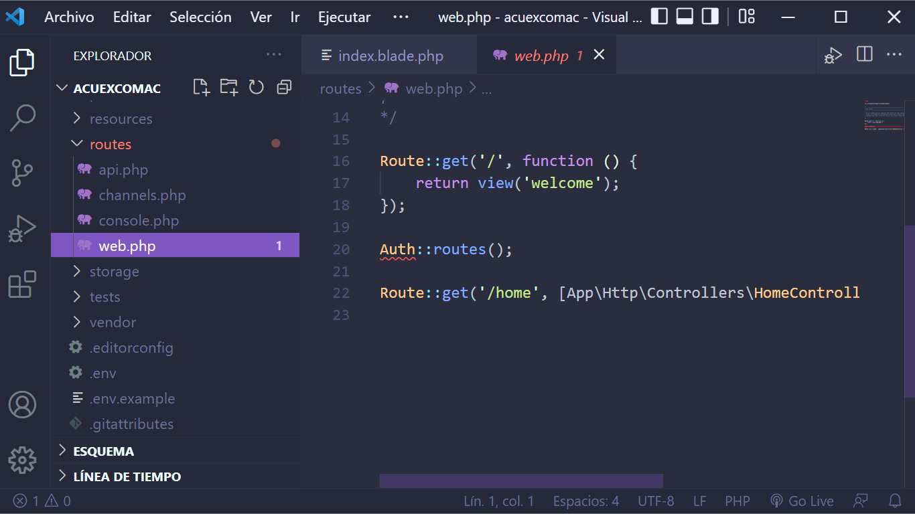

Para crear la ruta de la vista utilizaremos la clase Route, el método get que recibe dos parámetros, el primero hace referencia a la url del navegador, el segundo hace referencia a la clase AlumnosController y al método index que es donde se encuentra nuestra vista.



Nos dirigimos a nuestra platilla layout y agregaremos la ruta que hemos creado a nuestro menú para que nos dirija cada que el usuario de click en el link



Haremos una prueba para ver si nos esta dirigiendo a la ruta que le dimos.

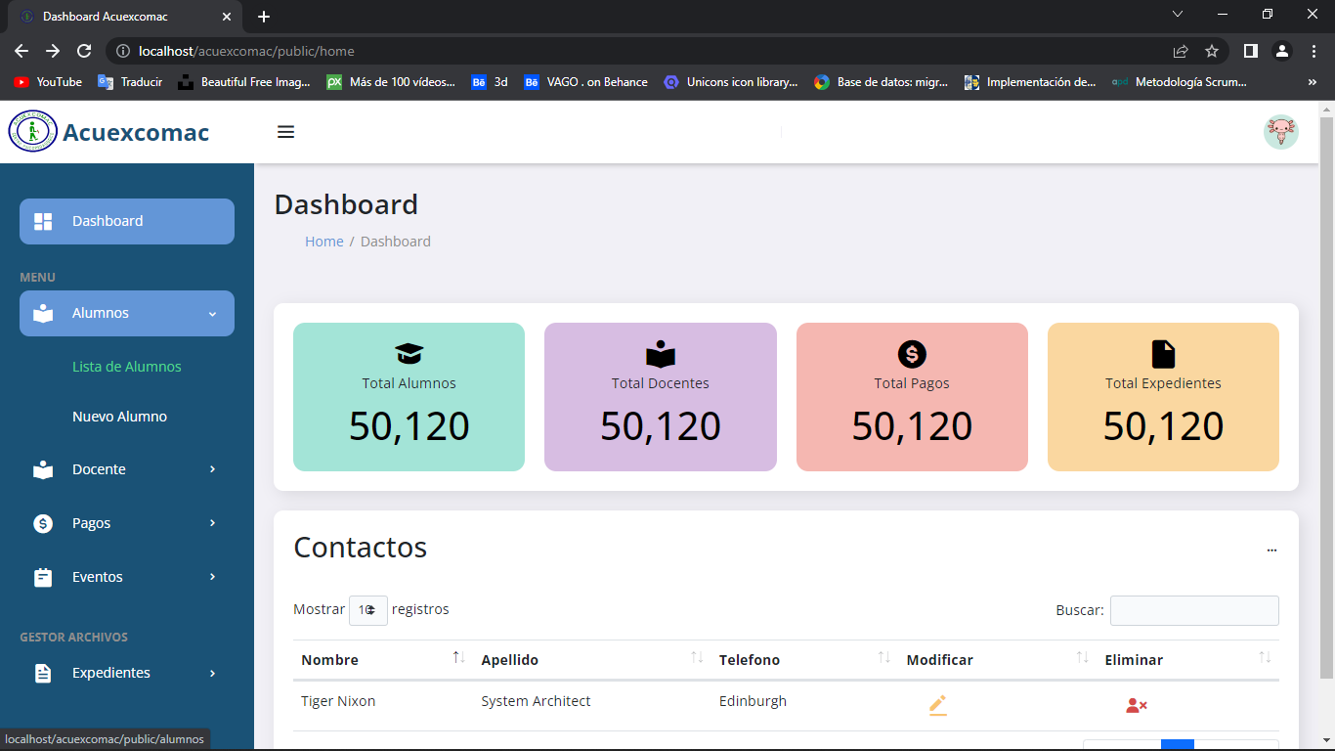

Como vemos si nos redirige a la vista

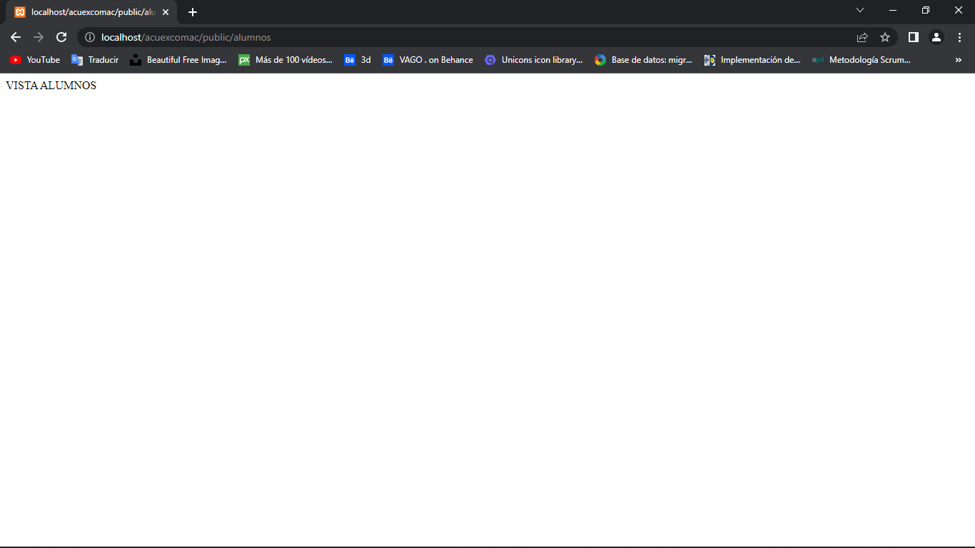

Ahora diseñeramos la vista de la lista de los alumnos

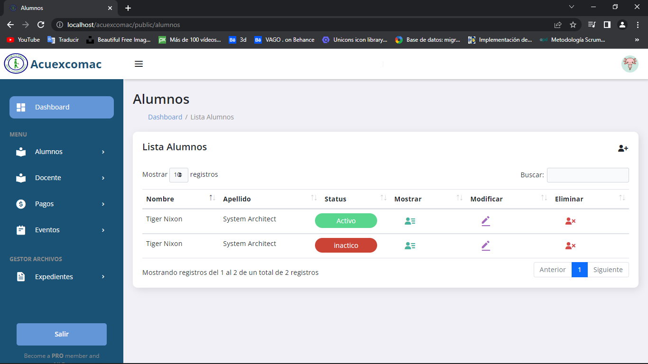

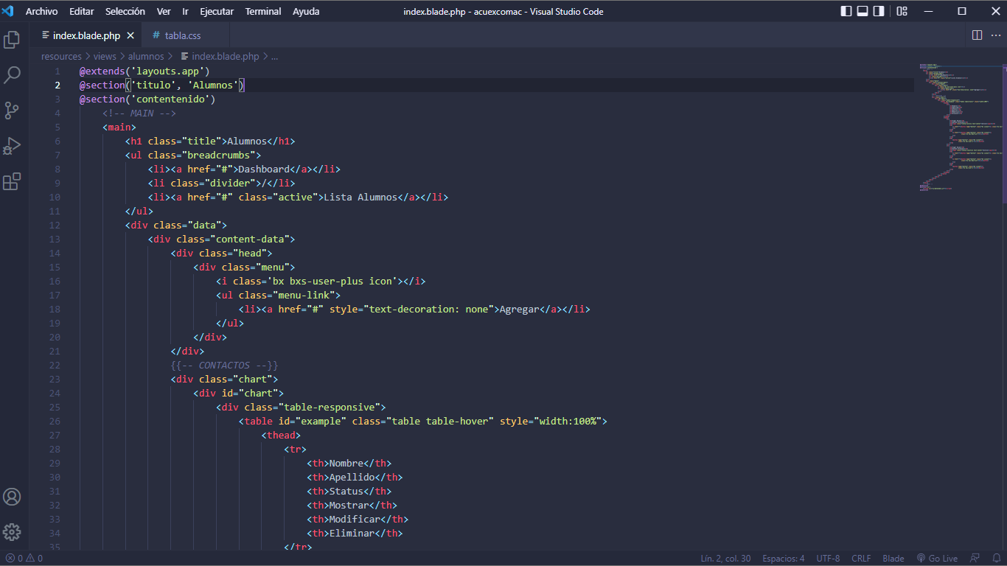

REGISTRO ALUMNOS

Nueva vista

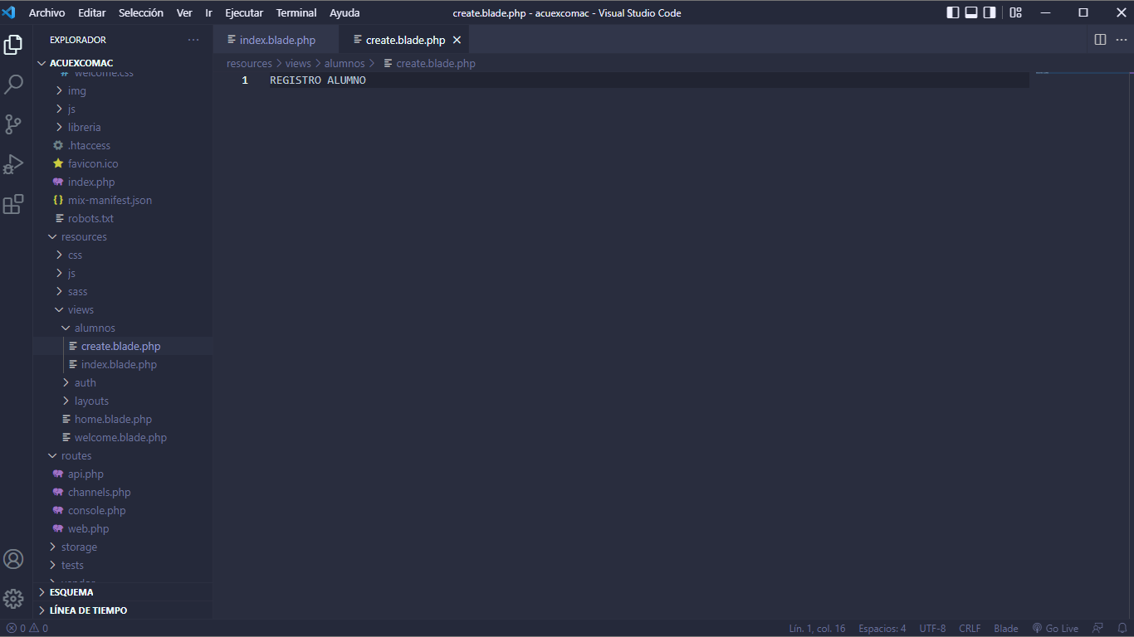

Ruta

CREAMOS UNA NUEVA PLANTILLA

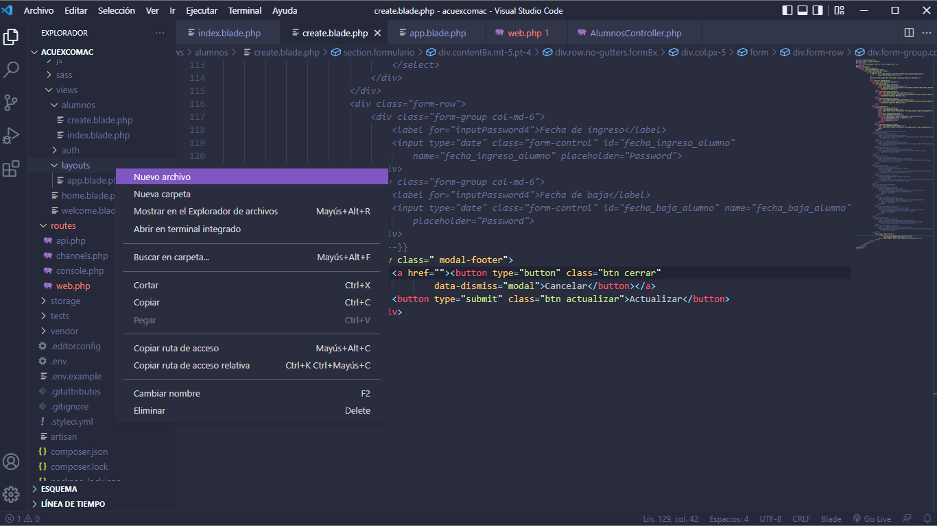

**DOCENTES**

Modelo y migración

$ php artisan make:model Docente -m

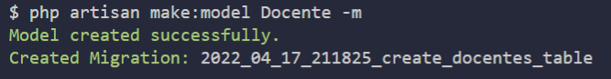

Contolador

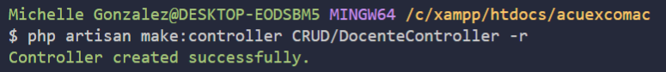

VISTA

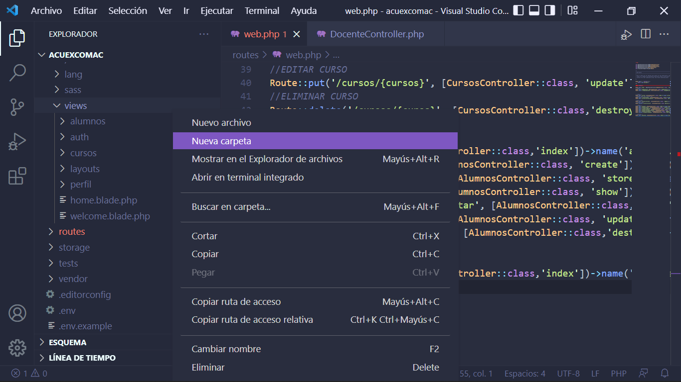

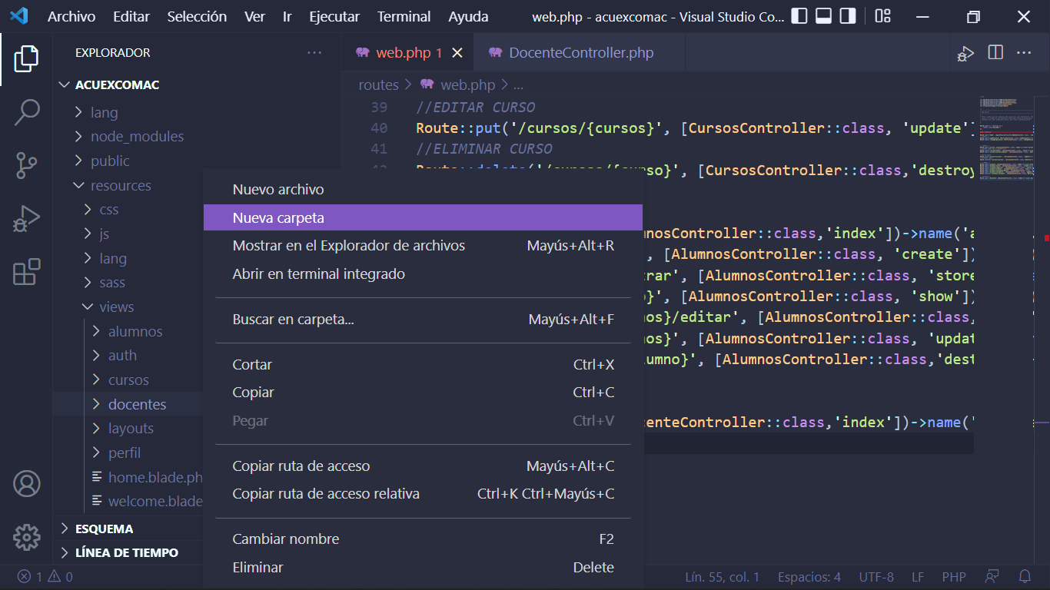

CREACION DE TABLAS

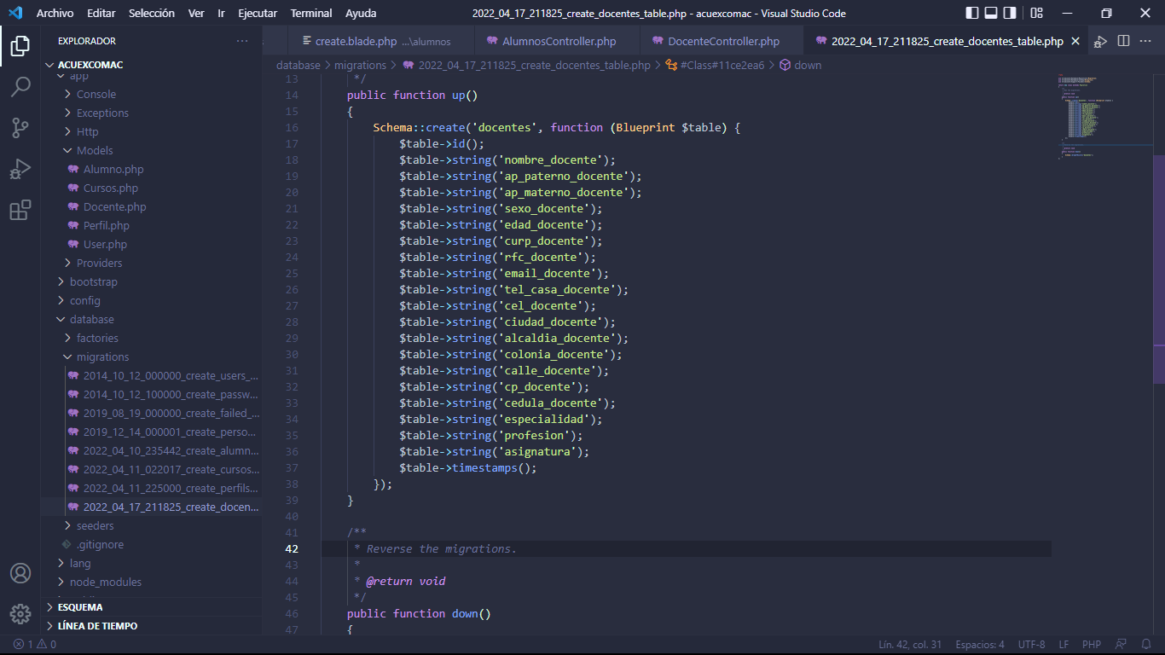

Migracion de tabla a la bd

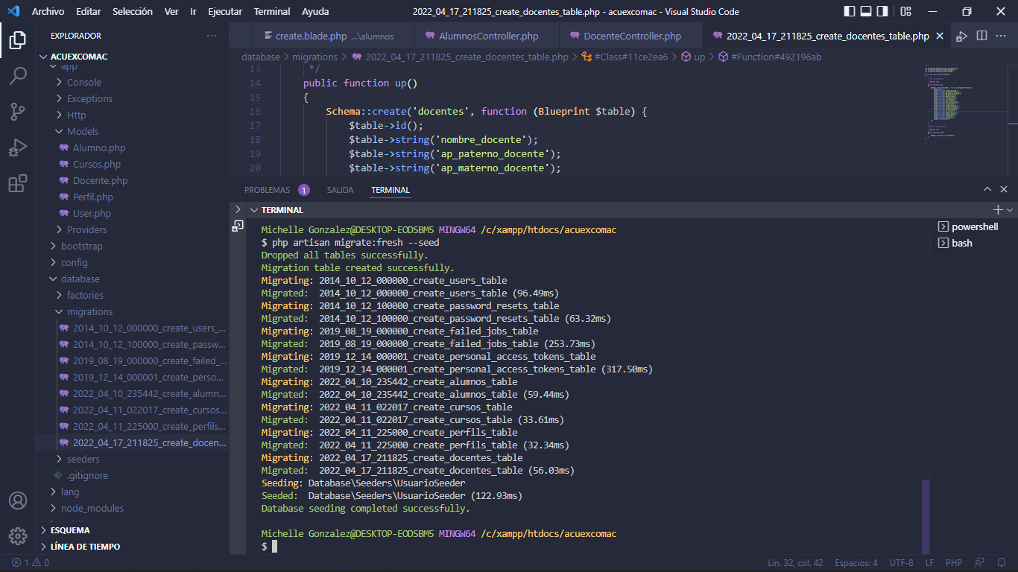

PAGOS

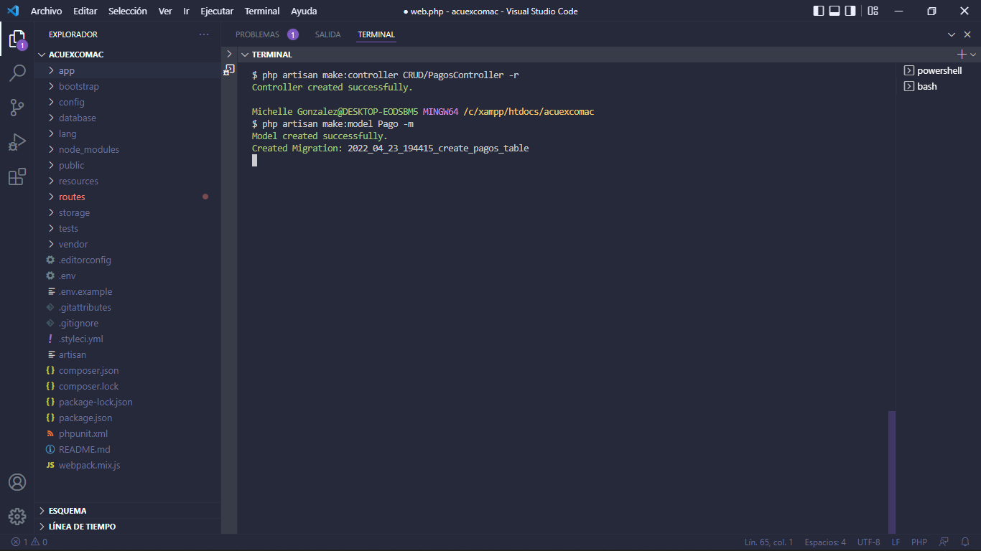

EXPEDIENTES ERROR CONTROLLER

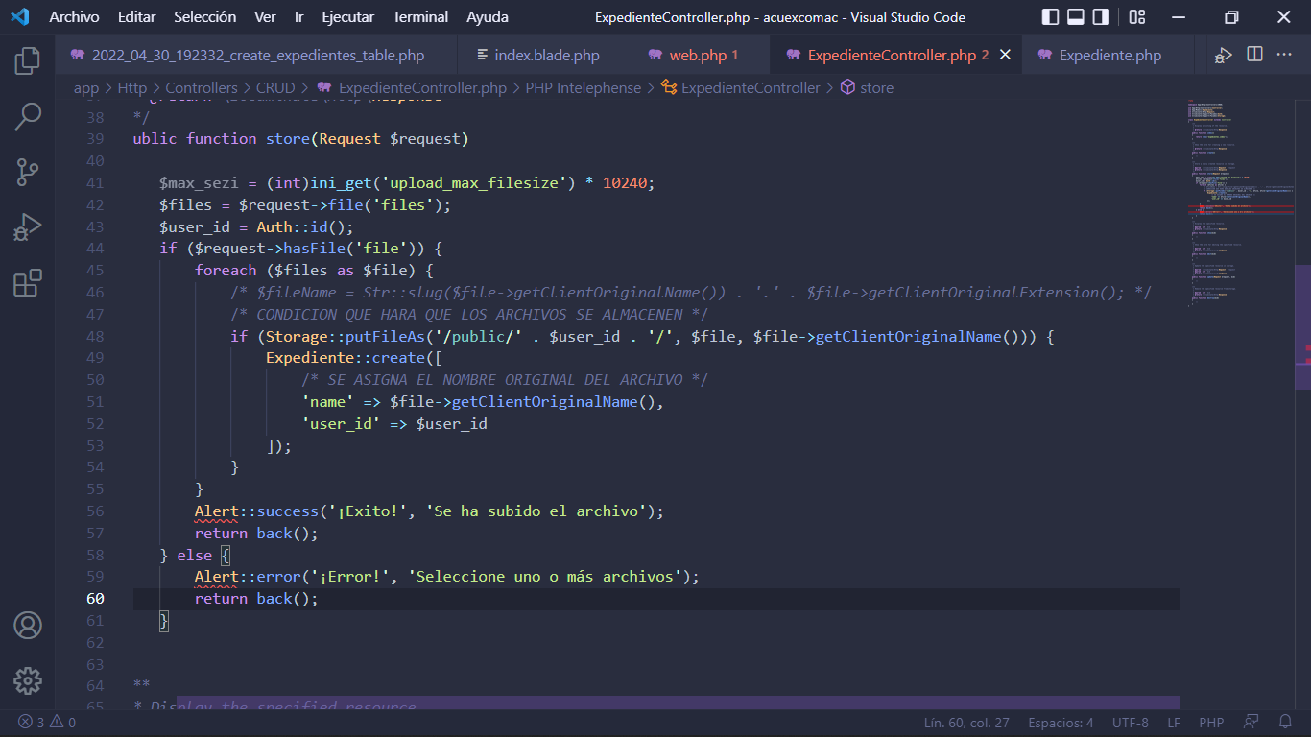

SOLUCION

composer require realrashid/sweet-alert

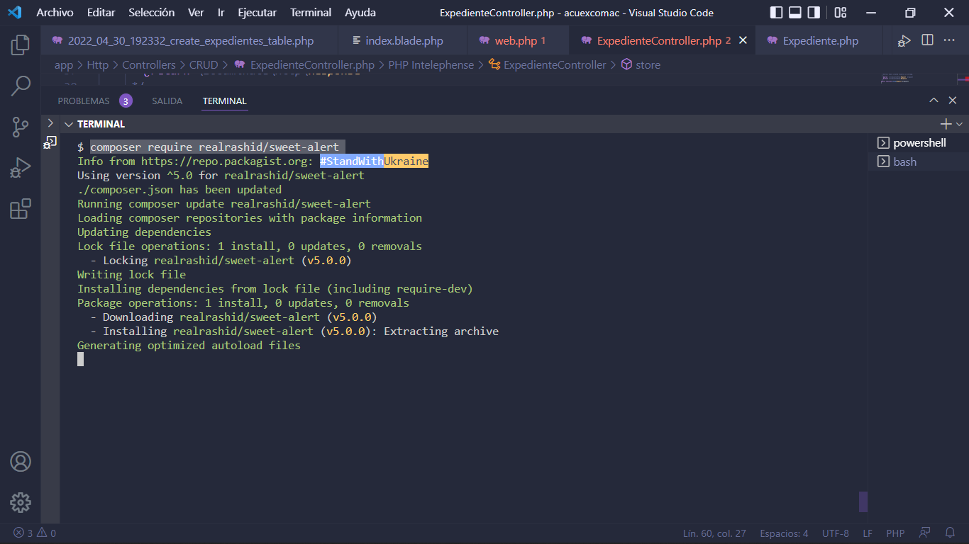

Config>app.ph > 'providers'

RealRashid\SweetAlert\SweetAlertServiceProvider::class,

